|  |  |  |
| --- | --- | --- |
| **«Солтүстiк Қазақстан облысы әкімдігінің білім басқармасы» коммуналдық мемлекеттік мекемесінің «Білім саласындағы әдістемелік жұмыс және ақпараттық технологиялар орталығы» коммуналдық мемлекеттік мекемесі»** |  | **Коммунальное государственное учреждение «Центр методической работы и информационных технологий в сфере образования» коммунального государственного учреждения «Управление образования акимата Северо-Казахстанской области»** |

**Конспекты комбинированных коррекционно-развивающих занятий в условиях МСУ по развитию мелкой моторики у детей с множественными нарушениями в развитии**

Методическое пособие для воспитателей и учителей-дефектологов по работе с детьми, имеющими

множественные нарушения развития

**город Петропавловск, 2023 г.**

**ББК**

**О-55**

Рекомендовано решением Областного экспертного совета по проведению экспертизы методической продукции, протокол №

**Рецензенты:**

Г.С. Квасных - Кандидат педагогических наук, старший преподаватель кафедры «Теория и методика начального и дошкольного образования» НАО СКУ

им. М. Козыбаева

Е.Г. Назарова – воспитатель, учитель-дефектолог КГУ ПДЦСО

**Авторы-составители:** КГУ «Петропавловский детский центр социального обслуживания» акимата СКО управления координации занятости и социальных программ акимата СКО:

Е.П. Басова воспитатель

О.А. Неведомая воспитатель

Е.И. Петрусь учитель-дефектолог

Т.А. Савицкая воспитатель

**О-55** «Конспекты комбинированных коррекционно- развивающих занятий в условиях МСУ по развитию мелкой моторики у детей с множественными нарушениями в развитии» / составители Е.П. Басова, О.А. Неведомая, Е.И. Петрусь, Т.А. Савицкая / Петропавловск, 2023. – 60 стр.

Методическое пособие «Конспекты комбинированных коррекционно- развивающих занятий в условиях МСУ по развитию мелкой моторики у детей с множественными нарушениями в развитии»‎ разработано для педагогов коррекционно-развивающих учреждений и центров социального развития с учетом требований коррекционно-развивающих программ.

Это методическое пособие предоставляет воспитателям и учителям-дефектологам подробные конспекты занятий, разработанные специально для развития мелкой моторики у детей с тяжелыми множественными нарушениями развития (ТМНР). Занятия охватывают различные аспекты развития, включая предметно-практическую деятельность, развитие речи, сенсорное и моторное развитие, физические навыки, координацию движений, социально-бытовые навыки, познавательные процессы.

Конспекты комбинированных коррекционно-развивающих занятий содержат детальные инструкции, цели и задачи каждого занятия, что делает его доступным и удобным инструментом для практического применения.

Это пособие рекомендуется для использования воспитателями и учителями-дефектологами, работающими с детьми с множественными нарушениями развития в условиях МСУ, и является ценным ресурсом для коррекционной работы, сфокусированной на индивидуальном развитии каждого ребенка. Пособие создано на основе опыта работы специалистов КГУ «Петропавловского детского центра социального обслуживания».

**Введение**

Актуальность разработки конспектов комбинированных коррекционно-развивающих занятий обусловлена тем, что в последние годы в стране уделяется большое внимание предоставлению социально-педагогических услуг детям с множественными нарушениями в развитии в условиях медико-социальных учреждений. Государство придает большое значение обеспечению доступности и качеству данных услуг детям.

До недавнего времени детям с тяжелыми и множественными нарушениями в развитии уделялось недостаточное внимание, в результате чего работа по созданию условий для коррекционно-педагогической работы практически не велась. Работа с данной категорией детей по специальным образовательным программам затруднена или не эффективна, т. к. множественные нарушения не могут быть учтены рамками данных программ, рассчитанных на какое-то одно из имеющихся нарушений. Вместе с тем, право каждого ребенка на обучение и воспитание требует создания условий для развития всех детей, включая лиц с тяжёлыми и множественными нарушениями развития.

Специфические образовательные потребности детей с умеренной, тяжелой, глубокой умственной отсталостью, с тяжелыми и множественными нарушениями развития диктуют необходимость индивидуализации в коррекционно-педагогической работе и воспитании данной группы детей. Выбор предоставляемых социально-педагогических услуг происходит с учетом познавательных, физических, эмоциональных возможностей и особенностей каждого ребенка. Учесть широкий диапазон особенностей и потребностей таких детей возможно только при наличии индивидуальной коррекционно-развивающей программы.

В каждой категории получателей услуг с особыми образовательными потребностями (ООП) выделяются дети с тяжелыми множественными нарушениями, для которых требуется создание особых условий для коррекционно-развивающей работы. У детей данной группы имеются выраженные интеллектуальные, сенсорные, моторные, двигательные, эмоциональные расстройства, сочетающиеся в различных вариантах. Требования образовательного стандарта для детей с тяжелыми множественными нарушениями учитывают новую социальную ситуацию, в которой они находятся, обеспечивают возможность получения социально-педагогических услуг с учетом тяжести нарушений, доступные для каждого получателя услуг.

Часть детей, отнесенных к категории обучающихся с ТМНР, имеют тяжёлые опорно-двигательные нарушения, вследствие которых они полностью или почти полностью зависимы от посторонней помощи в передвижении, самообслуживании, предметной деятельности и коммуникации. Большинство детей этой группы не могут самостоятельно удерживать своё тело в сидячем положении. Процесс общения затруднен в связи с несформированностью языковых средств и парезами органов речи.

Интеллектуальное развитие детей с ТМНР различно. Степень умственной отсталости колеблется от умеренной до глубокой. Развитие детей, у которых менее выражено интеллектуальное недоразвитие, благоприятствует формированию представлений, умений и навыков, значимых для их социальной адаптации. Так, у большинства из них проявляется интерес к общению и взаимодействию, что является предпосылкой для обучения, использованию невербальных средств коммуникации (жесты, мимика, графические изображения и др.). Способность ребенка выполнять отдельные двигательные действия (захват, удержание предмета, контролируемые движения шеи и др.) создаёт предпосылки для коррекционно-педагогической работы отдельным операциям по самообслуживанию и предметно-практической деятельности.

Развитие мелкой моторики у детей с множественными нарушениями развития в условиях МСУ представляет собой важное направление педагогической работы, нацеленное на содействие полноценному развитию этих детей. Мелкая моторика играет ключевую роль в формировании навыков самообслуживания, обучении грамоте, искусству и многих других сферах жизни. Важно выделить несколько аспектов, связанных с развитием мелкой моторики у детей с множественными нарушениями в условиях МСУ.

Индивидуальный подход. Каждый ребенок с множественными нарушениями развития уникален, и его потребности различны. Педагоги и специалисты МСУ разрабатывают индивидуальные программы развития, учитывая особенности каждого ребенка.

Комплексный подход. Развитие мелкой моторики включает в себя разнообразные задания и упражнения, направленные на развитие координации движений, точности и силы рук. Это может включать в себя занятия рисованием, лепкой, манипуляциями с предметами и другие активности.

Сотрудничество с родителями. Работа с родителями является важной частью процесса. Родители могут продолжать работу над развитием мелкой моторики в домашних условиях, следуя рекомендациям специалистов.

Игровой метод. Использование игр и развивающих игрушек способствует более эффективному усвоению навыков мелкой моторики. Игровой процесс делает обучение более интересным и мотивирующим.

Следование принципу постепенности. Развитие мелкой моторики у детей с множественными нарушениями требует терпения и постепенности. Постепенное увеличение сложности заданий и поощрение за достижения помогают детям преодолевать трудности.

Развитие мелкой моторики у детей с множественными нарушениями развития в условиях МСУ способствует их более успешной адаптации в обществе и приобретению навыков, необходимых для самостоятельной жизни.

В Казахстане особое внимание уделяется предоставлению социально-педагогических услуг, что позволяет детям с множественными нарушениями в развитии получать необходимые навыки и развивать их, а также адаптироваться к жизни в социуме. Это создает потребность в специализированных методиках и программах, в том числе по развитию мелкой моторики у данной группы детей. Понимание и подходы к специальному образованию в мире и в Казахстане стали более гуманными и ориентированными на разнообразные потребности детей. Развитие мелкой моторики рассматривается как один из ключевых компонентов этой системы. В РК проводятся научные исследования и практические инициативы, направленные на разработку и апробацию программ и методик для развития мелкой моторики у детей с множественными нарушениями. Об этом свидетельствует Типовое положение о специальном (коррекционном) образовательном учреждении для обучающихся, воспитанников с отклонениями в развитии Министерства образования РК. Кроме того, в последние годы в большинстве регионов страны открыты реабилитационные центры, медико-социальные учреждения для детей с множественным нарушениями развития, работа с которыми требует наличия специальных пособий и методических разработок.

Актуальность проблемы развития мелкой моторики у детей с множественными нарушениями развития нельзя переоценить в современном обществе. Дети, страдающие от таких нарушений, часто испытывают сложности в выполнении повседневных задач, адаптации в обществе и взаимодействии с окружающим миром. Необходимо активно разрабатывать и внедрять инновационные методики и программы, способствующие оптимизации развития мелкой моторики у данной категории детей. Решение этой проблемы имеет существенное значение для создания равных образовательных и социальных возможностей для всех детей, независимо от их индивидуальных особенностей и потребностей.

Новизна представленного опыта работы заключается в обобщении методических основ развития мелкой моторики у детей с множественными нарушениями развития, позволяющих повысить эффективность процесса коррекционно-развивающей работы, посредством комбинированных занятий.

Комбинированные занятия с детьми, страдающими множественными нарушениями развития, представляют собой комплексный и дифференцированный подход к детям с ООП. Этот метод включает в себя сочетание различных социально-педагогических и коррекционных методик, а также индивидуальное настроение к потребностям каждого ребенка.

Комбинированные занятия также подразумевают индивидуальный подход к каждому ребенку, учитывая его уровень развития, потребности и специфические трудности. Это позволяет максимально эффективно работать над развитием мелкой моторики и другими навыками.

Цель: создание условий для развития мелкой моторики детей с множественными нарушениями развития.

Задачи:

- развитие интереса к коррекционно-развивающим занятиям;

- активизация познавательной деятельности с помощью комбинированных занятий;

- повышение уровня развития мелкой моторики детей.

Стоит отметить, что в развитии мелкой моторики детей с множественными нарушениями важно взаимодействие учителя-дефектолога и воспитателя. Оно способствует созданию индивидуальных и адаптированных подходов, что позволяет каждому ребенку достичь наилучших результатов в своем развитии.

Данное методическое пособие предназначено для педагогов-практиков, работающих в медико-социальных учреждениях, реабилитационных центрах, в специальных детских садах, имеющих интегрированные формы обучения и воспитания детей с тяжелым нарушением интеллекта. В нем обобщен опыт работы воспитателей и учителей-дефектологов, работающих в условиях МСУ. Разработаны конспекты комбинированных занятий, в которых описаны последовательные этапы развития мелкой моторики детей с множественными нарушениями развития.

**Конспект №1. «Наши пальчики — наши волшебные помощники» (развитие мелкой моторики рук)**

**Тема: «Наши пальчики — наши волшебные помощники»**

**Цель:** Развитие мелкой моторики и координации движений пальцев.

**Задачи:**

1) ***коррекционно-образовательные:*** работа над способностью контролировать движения в мелких суставах и мышцах, необходимых для письма, рисования и других активностей;

2) ***коррекционно-развивающие:*** развитие у детей способности ощущать и анализировать разные текстуры, формы и размеры предметов. Развитие внимания и концентрации: тренировка внимания и способности уделять внимание деталям при выполнении задач.;

3) ***коррекционно-воспитательные:*** обучение детей бережному и ответственному отношению к инструментам и материалам, используемым на занятии. Содействие саморегуляции: помощь детям в развитии способности к самоконтролю и саморегуляции эмоций в процессе выполнения задач.

**Оборудование:** сенсорная коробка, цветные прищепки и камушки, баночки с цветными крышками, мольберт, подносы с манной крупой.

**Ход занятия:**

**1. Организационный момент**

*Воспитатель*: Здравствуйте, ребята! Сегодня нас с вами ждут интересные задания, а выполнить их нам помогут наши помощники. Кто они, вы узнаете, отгадав загадку.

Круглые, маленькие, пять в ряд,

Ловят мячи и игрушки на святой арене.

Скажи, что это за часть тела, вот она –

Всегда готова в бой, в танце и в игре!

Угадайте, как их звать? (Пальчики).

*Воспитатель*: Верно, наши верные помощники – это наши пальчики. Они дружелюбны и всегда готовы подчиняться. Давайте демонстрировать их приветственные навыки.

Приветствуем солнце, лучистое и золотое!

Приветствуем небо, голубое и высокое!

Приветствуем ветерок, вольный и легкий!

Приветствуем маленький дубочек!

Мы живем в одном уголке этого прекрасного края —

Я вас всех приветствую! (Дети на каждую строчку поочерёдно соединяют одноимённые пальчики).

**2. Вступительная часть.**

*Воспитатель*: На каждой руке есть по пять пальчиков. Они хоть и похожи, но у каждого пальчика есть своё имя. Давайте вспомним, как зовут наши пальчики.

Разожми свой кулачок,

Посмотри скорей-ка:

В кулачке твоём живёт

Славная семейка.

Первый палец главный самый,

Он, как папа, он большой.

И совсем похож на маму

Указательный, второй.

Третий палец — средний,

Твой братишка пятилетний,

А четвёртый очень странный,

Оттого, что безымянный.

У него, как у щенка,

Нету имени пока.

А мизинец — пятый пальчик,

Как его мне не узнать?

Это ты и есть, мой мальчик,

Научившийся считать. (Дети постепенно разжимают свои кулачки сначала на левой руке, дотрагиваясь пальцами правой до каждого пальчика, поглаживая их, затем — на правой).

*Воспитатель*: Наши пальчики — наши волшебные помощники. Они обязательно должны трудиться. Давайте разбудим их перед тем, как приняться за работу.

Большой палец встал один,

Указательный — за ним.

Средний будит безымянный,

Тот поднял мизинчик малый.

Встали братцы все — «Ура!»,

На работу им пора. (Сжимают пальцы в кулачок, поочерёдно разгибают их, начиная с большого. А со слов «встали братцы все» широко расставляют пальцы в стороны).

**3. Основная часть.**

Кто-то стучится в группу. Воспитатель обращает внимание детей на стук в дверь.

*Воспитатель*: Слышите, к нам кто-то пришёл. Кто это? (Воспитатель надевает на руку кукольную игрушку). Это наш друг — лиса Алиса. Здравствуй, Алиса! (Дети здороваются с Алисой). Ребята, Алиса принесла с собой волшебный сундучок.

Что же в этом сундучке лежит?

Не пора ли нам его открыть?

Может, для начала надо взять

И пальчиками с Алисой поиграть?

*Воспитатель*: Что ж, попробуем открыть сундучок. (Пытается приподнять крышку, не получается).

Что же это получается?

Сундучок опять не открывается!

Погодите, мы не станем унывать,

Надо Алисы загадки отгадать!

*Дефектолог*:

- Для начала Алиса приготовила нам 2 задания. *«Найди сокровища».*

*1 задание:*

- В сенсорной коробке мы с вами должны отыскать разноцветные камушки. Затем мы разложим камушки по баночкам. У каждой баночки свой цвет крышки. Вы должны распределить камушки по цветам в соответствии с цветом крышки.

*2 задание:*

(Дефектолог ставит перед детьми сенсорную коробку, наполненную разноцветными прищепками). Сейчас наши пальчики превратятся в волшебных гномиков и помогут нам отыскать «сокровища», которые спрятала Алису. (Дети ищут в сенсорной коробке прищепки).

Для чего же эти прищепки? Послушайте первую загадку:

Плаваю под мостиком

И виляю хвостиком.

По земле не хожу,

Рот есть, да не говорю,

Глаза есть — не мигаю,

Крылья есть — не летаю. (Рыба).

Дефектолог достаёт бумажную заготовку рыбы без плавников и хвоста.

*Дефектолог*: Ребята, чего не хватает нашей рыбке? Давайте починим её с помощью прищепок, которые мы нашли. (Дети прикрепляют прищепки на место плавников и хвоста). Молодцы! Послушайте вторую загадку.

Зимой и леток одним цветом. (Ель).

(Дети прикрепляют прищепки вместо иголок).

Всех лохматых расчесать,

Кудри в косы заплетать,

Делать модную причёску

Помогает нам… (Расчёска).

(Дети чинят поломанную расчёску. Вместо недостающих зубчиков прикрепляют прищепки).

Он в лесу живёт под ёлкой,

Носит острые иголки.

Ходит-бродит вдоль дорожек

Весь колючий братец… (Ёжик).

(Дети прикрепляют прищепки ёжику вместо иголок).

Ночью спрячется оно —

Станет во дворе темно.

Утром снова к нам в оконце

Бьётся радостное… (Солнце).

(Дети прикрепляют прищепки вместо лучиков).

*Воспитатель*: Мы отгадали все загадки Алисы. (Вновь пытается открыть сундучок, но не удаётся.)

Что такое? Как же так?

Не открыть его никак!

Сундучок мы отопрём,

Если рисовать начнём.

**4. Практическая часть**

Воспитатель выставляет на мольберт солнышко.

*Воспитатель*: Друзья, почему у нас стало так ярко и тепло? Как вы думаете, солнышко на что похоже? Может быть, оно похоже на цветок? Если да, то с чем именно оно похоже на цветок? А какое оно, собственно, солнышко? Если бы мы хотели нарисовать солнышко, с чего бы мы начали? После того как мы бы нарисовали круг, что было бы следующим шагом? Смотрите, у меня уже есть солнышко, но у него пока нет лучиков. И вот сейчас наши пальчики превратятся в волшебные карандаши и нарисуют лучики на солнышке. Тогда у нас станет ещё светлее и теплее. (Дети подходят к подносу с манной крупой и рисуют пальчиками лучики на крупе).

*Воспитатель*: Ещё наши пальчики умеют рисовать в воздухе.

Мы кружок нарисовали,

Наши пальчики устали.

Мы руками потрясём

И рисовать опять начнём. (Дети под музыку указательным пальчиком обводят в воздухе фигуры: круг, черту, волну, точку).

Вот и песенке конец!

Сундучок наш, наконец,

Свою крышку приподнял!

Что же он от нас скрывал?

Да здесь же сладости лежат

Для ребят и для девчат!

Воспитатель открывает сундучок и обнаруживает в нём конфеты.

**5. Закрепление материала.** *Массаж ладоней и пальцев рук колючим массажным мячиком (приложение 1)*

*Дефектолог*: Ребята, сейчас мы будем делать массаж ладошек и пальчиков. Объясняются действия:

1. Ребенок прижимает мяч между своими ладонями и выполняет массажные движения, перемещая мяч вперед и назад.
2. Мяч размещается между ладонями ребенка, а пальцы сближаются друг с другом. Ребенок выполняет круговые движения, перемещая мяч по своим ладоням.
3. Ребенок держит мяч между подушечками своих пальцев и проводит вращательные движения вперед, как если бы он закручивал крышку.
4. Сжимая мяч подушечками пальцев, ребенок делает усилившиеся нажатия на него (4—6 раз).
5. Мяч находится между подушечками пальцев ребенка, и он выполняет вращательные движения назад, как будто открывает крышку.
6. Ребенок поднимает мяч двумя руками на высоту 20—30 см и ловит его.
7. Ребенок зажимает мяч между ладонями, а пальцы соединяются, образуя "замок". Локти направлены в стороны, и ребенок надавливает ладонями на мяч (4—6 раз).
8. Ребенок перекладывает мяч из одной ладони в другую, постепенно увеличивая темп.

**6. Подведение итогов занятия.**

*Воспитатель*: Ребята, вы все молодцы! Вы выполнили все задания Алисы, ей очень понравилось у вас в гостях! А выполнить все задания нам помогли наши волшебные помощники — наши пальчики. Они обязательно должны трудиться, чтобы помочь язычку научиться хорошо говорить.

А теперь Алисе пора домой! Она прощается с нами. Давайте скажем ей до свидания!

До свиданья, до свиданья,

Приходите к нам опять,

До свиданья, до свиданья,

Будем с Алисой мы играть!

До свиданья, до свиданья,

Приходите к нам ещё,

До свиданья, до свиданья,

Мы вас любим горячо!

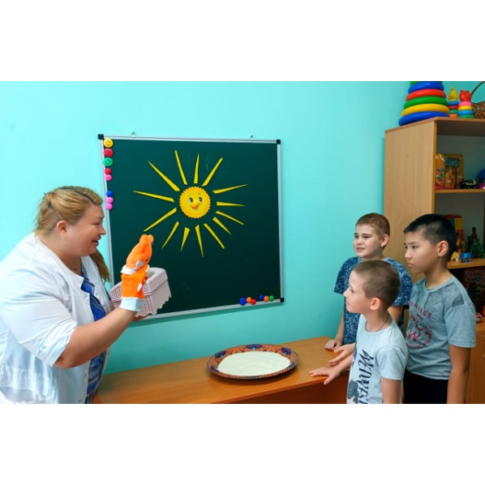 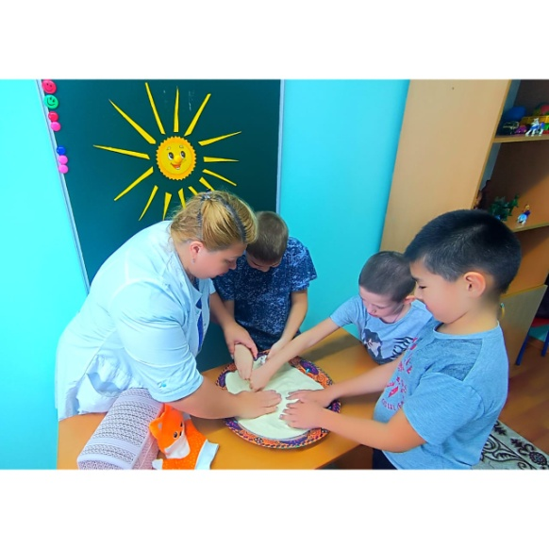

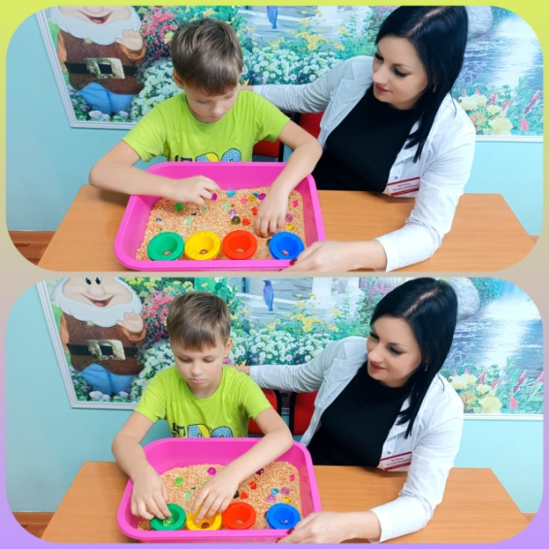 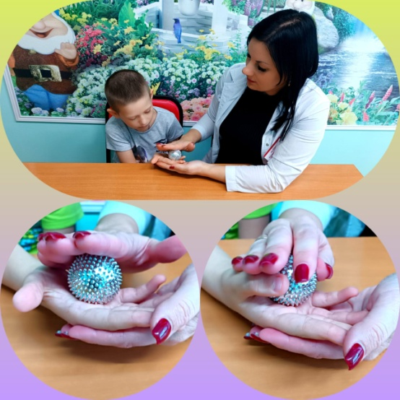

**Конспект №2. «В цирке»**

**(развитие мелкой моторики и координации движений рук)**

**Тема: «В цирке»**

**Цели:** **развитие мелкой моторики и координации движений рук**

**Задачи:**

1) ***коррекционно-образовательные:*** Способствовать развитию познавательных функций, таких как внимание, концентрация, восприятие формы, размера и цвета объектов, а также сопоставление и сравнение.

2) ***коррекционно-развивающие:*** Проведение упражнений, направленных на улучшение управления движениями пальцев, таких как сжимание и разжимание пальцев, скручивание и раскручивание предметов, вставление и вытаскивание объектов из отверстий.

3) ***коррекционно-воспитательные:*** Побуждать детей к активному участию в занятиях и интересу к развитию своей мелкой моторики через игры и творческие задания.

**Оборудование:** карандаш, картинки для рисования по точкам, изображение клоуна, клей.

**Ход занятия:**

**1.Организационный момент.**

*Воспитатель*: Ребята, сегодня мы отправимся в необычное путешествие. А куда, вы поймёте, разгадав загадку.

Этот мир красив и ярок

Он придуман нам в подарок,

Только тут есть непременно:

Купол, зритель и арена,

Здесь по кругу все сидят,

Представление глядят.

Дети: Цирк!

*Воспитатель*: Правильно, цирк! Я предлагаю отправиться в цирк на волшебном вертолёте, а наши пальчики станут артистами.

**2. Вступительная часть.** Массаж карандашом:«Вертолёт»

Массаж карандашом:«Вертолёт»

*Дефектолог:* Вращение карандаша между большим, указательным и средними пальцами.

Наш волшебный вертолёт,

Отправляется в полёт!

Он летит в вышине,

Приземлится на земле.

**3. Основная часть.**

*Воспитатель*: Вот мы и прилетели! Рассаживайтесь по местам, посмотрим, кто же выступает в цирке? (дети садятся на стульчики)

Зрительная гимнастика:

В зале цирковом сидим,

На арену вниз глядим.

Вверх поднимем наши глазки –

Там воздушные гимнастки.

Вправо взгляд переведём,

Тигров в клетке мы найдём.

Влево бросим взор, ребята,

И увидим акробатов.

*Дефектолог*: Массаж карандашом:«Канат»

Большой и указательный пальцы обеих рук двигаются мелкими шагами по карандашу вверх-вниз.

На арене акробаты,

Ох и смелые ребята!

По канату идут,

Никогда не упадут.

*Дефектолог*: Массаж карандашом: «Догонялочка»

Вращение карандаша вокруг своей оси пальцами обеих рук.

Наши пальчики, ребята,

Ловкие, как акробаты.

Пальчики бегут вперёд,

И никто не отстаёт.

*Дефектолог*: Сейчас на арене цирка богатыри!

Массаж мячом: «Ловкие руки»

Массажный мячик зажать в правой руке, поднять как гирю; затем левой.

На арене силачи

Гири гнут как калачи.

Гири ловко бросают,

Силы много набирают!

Мячик между ладоней перекатывается.

Вот он фокусник какой.

Дружит мяч с его рукой!

Сверху левой,

Снизу правой.

Я его катаю браво.

Поверну, а ты проверь-

Сверху правая теперь.

Мячик между пальцами крутим.

Между пальцев покручу,

И в ладошку положу.

*Дефектолог*:

А в антракте, спору нет,

Все отправятся в буфет.

Ну, а мы пойдём к зверям,

Что же мы увидим там?

**4. Практическая часть.** «Обведи картинку по точкам» (приложение 2)

Задание: «Обведи картинку по точкам» (дрессированные звери)

*Воспитатель*:

А теперь, мои ребятки,

Отгадайте-ка загадку.

Зайца кто достал из шляпы?

Кто из розы сделал вату?

Кто с улыбкой, не спеша

Превратил ужа в ежа?

Он артист цирковой!

Догадались, кто такой?

Дети: Фокусник!

*Воспитатель*: Мы с вами тоже превратимся в фокусников.

Развитие тактильной памяти.

Вносится коробочки с предметами. Дети по очереди засовывают руку в коробку ощупывают предмет, достают его и вместе с воспитателем произносят название предмета (пуговица, камешек, шишка, орех, вата.)

*Воспитатель*: А в конце программы он –Наш любимый клоун, Бом!

Динамическая пауза.

Клоун в цирке каждый вечер (руки в стороны)

Сколько радости от встречи (хлопки)

Яркий, рыжий, с красным носом (растопырив пальцы показать причёску, нос)

Рассмешит своим вопросом (руками показать улыбку)

Вышел клоун на арену, (шагаем)

Поклонился всем со сцены (наклоны влево, вправо)

*Воспитатель*: клоуны в цирке много репетируют, отрабатывают движения, мимику. Покажите, пожалуйста, каким бывает лицо у клоуна, когда он радуется, удивляется, грустит, сердится?

Дети выполняют мимические упражнения.

*Воспитатель*: Молодцы, ребята! Получается как у настоящих клоунов.

**5. Закрепление материала**

*Воспитатель*: Скоро в наш цирк приедут «Веселые клоуны»! Но об этом, к сожалению, никто не знает. Подскажите, что нужно сделать, чтобы весь город узнал об этом?

*Воспитатель*: Конечно нужно развесить афиши! Давайте поможем клоунам и сделаем афишу.

Дети вырезают изображение клоунов и приклеивают на ватман.

*Воспитатель*: Какие разные и смешные клоуны на нашей афише! Такую яркую афишу заметят все. Молодцы ребята! Помогли клоунам!

**6. Подведение итогов занятия.**

*Воспитатель*: Вот и закончилось цирковое путешествие.

С какими профессиями цирковых артистов вы познакомились?

Ответы детей (демонстрация воспитателем карточек с профессиями и проговаривание).

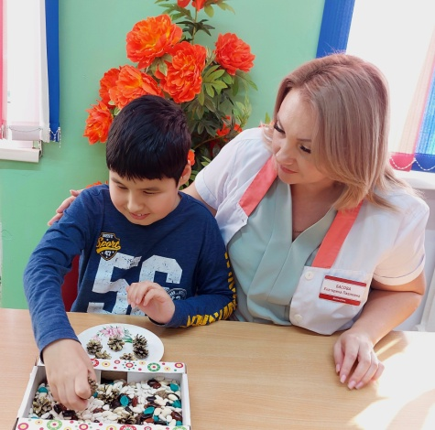 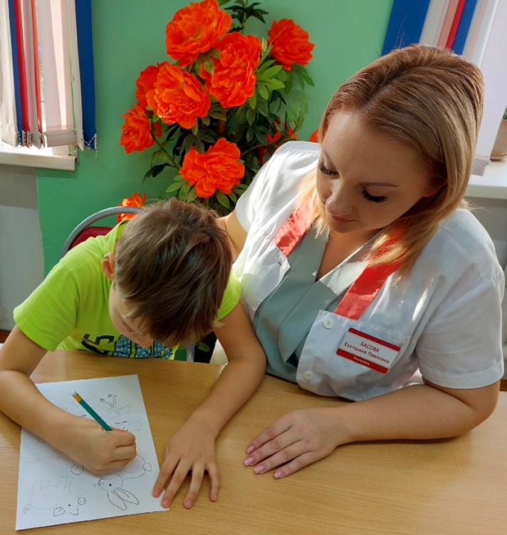

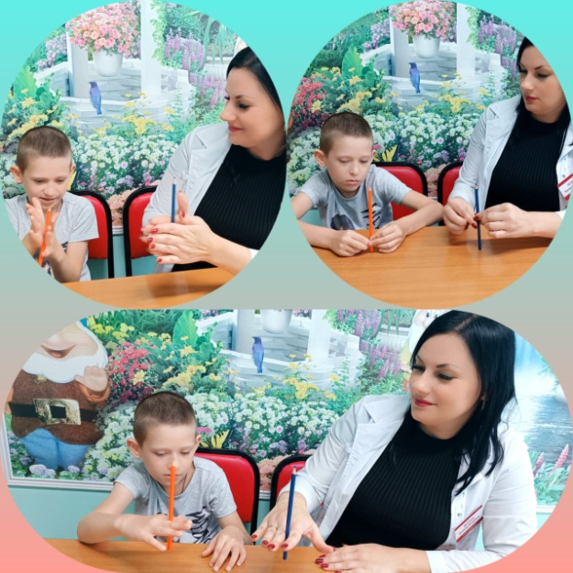

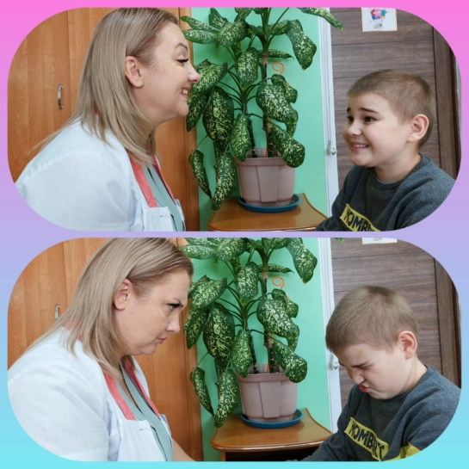 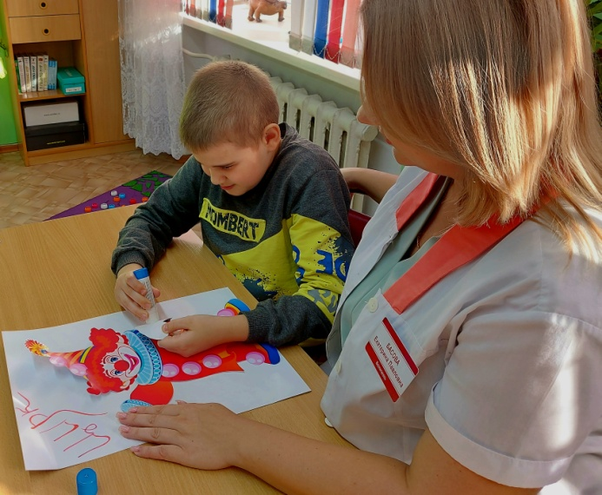

**Конспект №3. «Бабушка Забавушка»**

**(развитие речи, моторное и сенсорное развитие)**

**Тема: «Бабушка Забавушка»**

**Цель:** совершенствование мелкой моторики рук через использование разнообразных методов, включая работу с предметами, пальчиковую гимнастику и нестандартные приемы в искусстве, а также развитие наших сенсорных навыков.

**Задачи:**

***1) коррекционно-образовательные*:** улучшить навыки рисования с использованием "тычка" и жесткой кисти, а также продолжить сочетать движения рук с мастерством в общении.

***2) коррекционно-развивающие*:** развивать логическое мышление и раскрывать наши творческие и композиционные способности.

***3) коррекционно-воспитательные*:** воспитывать добросердечность, трудолюбие и желание помогать другим.

**Оборудование:** игра "Геометрическая мозаика", жесткие кисти, вырезанные из белой бумаги цветы, гуашь, влажные салфетки, клей для рисования, большой лист бумаги формата А3 с изображением вазы для цветов, двусторонний скотч, русский национальный платок, носовые платочки, прищепки, веревку для сушки, яйца от Kinder Surprise и небольшие медальки. Также у нас есть разнообразные емкости с фасолью и другими мелкими предметами, такими как крупа, песок и мягкие шарики.

**Организационный момент.**

*Воспитатель:*

-Ребята, мы с вами сегодня отправимся в гости к бабушке Забавушке. Но сначала мы должны приготовиться.

- Вы готовы, глазки?

- Да! (поглаживание век)

- Вы готовы, ушки?

- Да! (поглаживание ушей)

- Вы готовы, ручки?

- Да! (поглаживание кистей рук)

- Вы готовы, ножки?

- Да! (поглаживание ног)

- Вы готовы? (развести руки в стороны)

- Да! (обнять себя руками)

**2. Вступительная часть.**

*Воспитатель*: Загадки про геометрические фигуры

1. А братишка мой, Сережа,

Математик и чертежник -

На столе у бабы Шуры

Чертит всякие...

Фигуры

2. Нет углов у меня

И похож на блюдце я,

На медаль, на блинок,

На осиновый листок.

Людям я старинный друг.

Называют меня …

Круг

3. Треугольник с полукругом

Круг дразнили «толстым другом».

Круг, расстроившись до слез,

Уже стал и вверх подрос.

Кто же угадает тут,

Как теперь его зовут.

Овал

4. Не овал я и не круг,

Треугольнику я друг,

Прямоугольнику я брат,

Ведь зовут меня...

Квадрат

5. Три вершины,

Три угла,

Три сторонки –

Кто же я?

Треугольник.

1. **Основная часть.**

*Воспитатель:*Рисование методом «тычка» жёсткой кистью

-Не хочется к бабушке без подарка ехать. Может быть, мы ей цветочки нарисуем?

Дети вырезают и наклеивают на лист бумаги вазу, затем методом тычкования рисуют цветы в вазе.

-Теперь можем ехать в гости.

*Дефектолог*: Давайте поедем на поезде.

3) Конструирование «Поезд» (из геометрических фигур).

-Какие фигуры мы возьмём для вагончиков? (прямоугольники)

-Какие фигуры возьмём для колёс? (круги)

- А еще, ребята, нам понадобится квадрат и треугольник!

-Молодцы, построили. Садимся в поезд и поехали.

Паровозик, паровозик,

Нас из сказки в сказку возит.

Вижу реки и моря:

Приключенья, чудеса.

Дети встают друг за другом и имитируют езду на поезде.

**4. Практическая часть.**

*Дефектолог:* Пальчиковая гимнастика «Замок».

-Вот мы и приехали, только что-то нас никто не встречает и дом закрыт. Давайте попробуем открыть дверь.

На двери висит замок (руки «замочком»)

Кто открыть его бы мог (пожать плечами)

Потянули, покрутили (покрутить в стороны, покрутить сцепленные кисти)

Постучали и открыли (постучать основанием кистей друг о друга, развести руки в стороны)

Воспитатель надевает платок на плечи, превращаясь в бабушку Забавушку.

*Воспитатель*:

-Здравствуйте, ребята! Проходите, присаживайтесь. Что это вы мне привезли?

Дети здороваются и дарят нарисованные цветы.

-Спасибо.

5) Игра «Золушка».

*Воспитатель*:

Сегодня я решила приготовить суп из фасоли, но случайно уронила мешок, и вся фасоль разлетелась. Можете помочь мне собрать фасоль?На столе разложены тарелочки с фасолью, перемешанной с различными мелкими предметами. Дети выбирают фасоль и складывают ее в отдельное место.

Благодарю вас, с вашей помощью суп обязательно получится вкусным.

6)Упражнение на пальчиковую гимнастику "Засолка капусты":

Может быть, вы поможете мне засолить капусту?Мы режем капусту (делаем движения вверх-вниз прямыми пальцами)Мы натираем морковку (пальцами трем по ладони)Мы посыпаем соль на капусту (подразумевается щепотка соли)Мы капусту сжимаем (сжимаем кулаки)

7)Игра "Помощники":

Сегодня я постирала платочки, но не могу их отжать – руки устали. Умеете ли вы отжимать платочки?Дети берут уголок ткани и пытаются взять его в руку, используя только пальцы одной руки, а другая рука не помогает. Затем они повторяют это действие другой рукой.

Теперь мы повесим наши платочки, чтобы они высохли.Дети вешают платочки на веревку и закрепляют их прищепками.

**5. Закрепление материала.**

*Дефектолог*:

-Погостили мы у бабушке Забавушке, помогли ей по хозяйству и пора нам возвращаться.

-Садитесь в вагончики и поехали.

Паровозик, паровозик,

Нас из сказки в сказку возит.

Вижу реки и моря:

Приключенья, чудеса.

Дети встают друг за другом и имитируют езду на поезде.

**6. Подведение итогов занятия. Поощрение детей.**

- Ребята, вам понравилось сегодняшнее занятие? (да).

- Сегодня на занятии вы хорошо потрудились.

- Перечислите фигуры о которых мы говорили? (круг, квадрат, овал, треугольник).

- Правильно. Ребята, на следующих занятиях нам предстоит еще много узнать и многому научиться.

- До свидания!

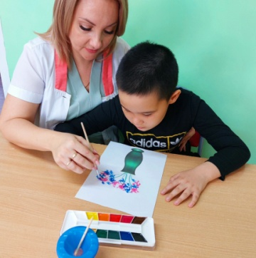 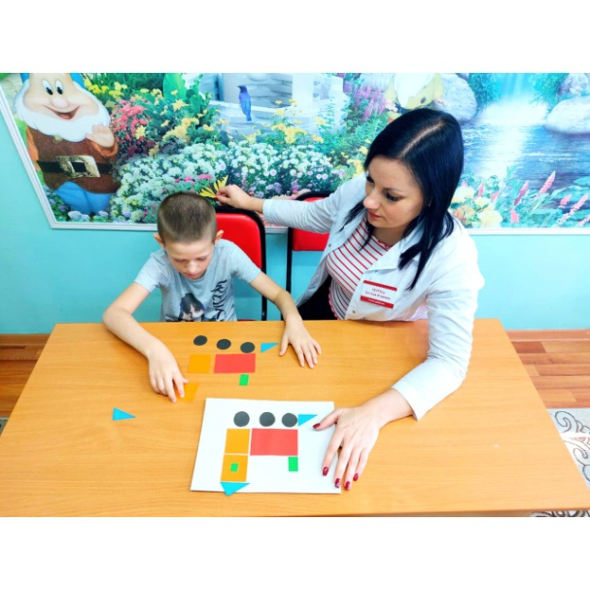

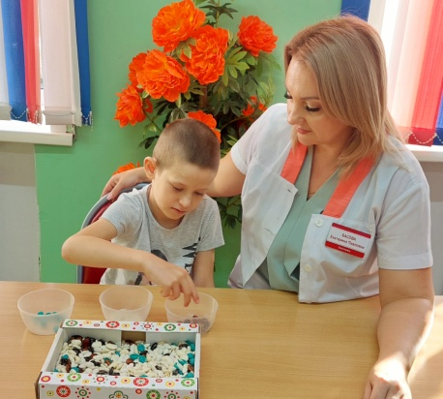 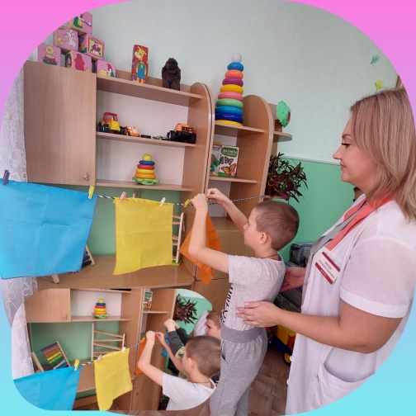

**Конспект №4. «Весна в лесу»**

**(развитие моторики и координации движений, развитие сенсорного восприятия)**

**Тема: «**Весна в лесу**»**

**Цель:** Развивать взаимодействие между полушариями мозга, мелкую моторику, улучшать координацию движений.

**Задачи:**

***1) Коррекционно-образовательные***: Способствовать развитию познавательных функций, таких как внимание, концентрация, восприятие формы, размера и цвета объектов, а также сопоставление и сравнение.

2) ***Коррекционно-развивающие:*** Развивать логическое мышление, творческие и композиционные способности.

3) ***Коррекционно-воспитательные:*** Воспитывать трудолюбие и желание помочь другим людям.

**Оборудование:** медведь – мягкая игрушка, по 4 пластмассовые крышки у каждого ребенка, сенсорная книга, элементы пластикового строительного набора.

**Ход занятия:**

***1. Организационный момент.***

*Воспитатель*: Сегодня в гости к нам пришел мишка. Он проспал всю зиму, весной проснулся. Мишка хочет с нами поиграть.

***2. Вступительная часть.*** Пальчиковая игра «Медведь проснулся»

Без забот и без тревоги (ладони сложены лодочкой, наклоны)

Спал медведь в своей берлоге (наклоны головы вправо, влево).

Спал всю зиму до весны (ладони подняты вверх, пальцы шевелятся)

И, наверно, видел сны (руки лежат на столе ладонями вниз).

Вдруг проснулся косолапый (кисти изгибаются горкой).

Слышит – каплет, вот беда! (указательными пальцами постучать по столу)

В темноте пошарил лапой (движение ладонями по столу)

И вскочил – кругом вода! (ладони становятся вертикально)

Заспешил медведь наружу- (шагающие движения всеми пальцами)

Заливает, не до сна.

Вышел он и видит лужи,

Тает снег, пришла весна. (руки подняты вверх, кисти перекрещены,

пальчики шевелятся – солнышко)

***3. Основная часть.***

Берем пластмассовые крышки от бутылки ( по 4 шт. у каждого ребенка) и надеваем их , как обувь, на указательные и средние пальцы. И «идем» пальцами, как ножками. После каждого двустишия – смена рук.

*Воспитатель*:

Мишка башмаки обул,

Смело в них вперед шагнул.

(смена рук)

И пошел он гулять,

Весну красную встречать.

*Дефектолог*: Работа с сенсорной книгой «Весна»

- Ребенок приклеивает на липучки солнце, травку, цветы, дерево в сенсорной книге

-Поглаживающий массаж (гладит правой, левой рукой солнце, цветы, травку, дерево).

Прижимающий массаж (самомассаж) «Мишка топает»

Массаж (самомассаж) подушечек пальцев. Кисть одной руки лежит на столе ладонью вниз, пальцы разведены. Другая рука указательным пальцем по очереди прижимает каждый ноготь, сдвигая палец, «катая» его на подушечке влево – вправо.

Мишка наш гуляет: топ, топ, топ, топ, топ

(правая рука – мизинец, безымянный, средний, указательный, большой).

Весну красную встречает: топ, топ, топ, топ, топ

(левая рука – большой, указательный, средний, безымянный, мизинец).

Упражнение с пластмассовыми крышками (продолжение)

Мишка дальше пошел,

В лесу бревнышки нашел.

Смена рук

Дом построю - он решил-

И забор, чтоб крепким был.

***4. Практическая часть.***

*Воспитатель*: Конструирование дома из элементов пластикового строительного набора по подражанию.

- Мишка сам не может построить дом, так как его никто этому не учил. Давайте ему поможем. (Дети соглашаются с предложением воспитателя).

Дети строят с забором по подражанию действиям воспитателя.

-Вот какой замечательный дом получился!

- Мишка, тебе нравятся дом? (Очень нравятся).

-Спасибо, ребята, теперь у мишки будет свой дом, где он сможет укрыться от весеннего дождя.

***5. Закрепление материала.***

*Дефектолог*: Пальчиковая гимнастика «Весна пришла»

По весне (ладони вместе)

Набухли почки (пальцы обеих рук и запястья оставляем вместе, ладони медленно разводим в стороны – начинаем округлять пальчики – показываем, как набухают почки)

И проклюнулись листочки (запястья оставляем вместе, пальчики обеих рук резко выгибаем – растопыриваем)

Посмотри на ветке клёна, (поднимаем руки вверх и в сторону, к солнышку, смотрим на них)

Сколько носиков зелёных! (потрясти кистями наверху, смотрим на кисти)

Снова солнце в небе улыбается, (соединить запястья, пальцы развести)

Снег растаял, ручейки звенят (ладони соединить, зигзагообразные движения)

И подснежник первый распускается, (ладони сомкнуты -бутон раскрывается)

С юга птицы с песнями летят (большие пальцы перекрещены, остальными делаем взмахи)

*Воспитатель*:

- Ребята, а вы знаете, какие птицы прилетают к нам весной?

«Перелетные птицы»

Тили-тели, тили-тели

С юга птицы прилетели! (Скрестить большие пальцы, помахать ладошками)

Прилетел к нам скворушка – (поочередно сгибать пальцы на обеих руках)

Серенькое перышко. (начиная с мизинца левой руки)

Жаворонок, соловей (снова, скрестив большие пальцы, помахать)

Торопились: кто скорей? (ладошками)

Цапля, лебедь, утка, стриж,

Аист, ласточка и чиж –

Все вернулись, прилетели,

Песни звонкие запели! (указательным и большим пальцами изобразить, как поет птица)

Воспитатель показывает иллюстрации птиц

***6. Подведение итогов занятия. Поощрение детей.***

- Ребята, вам понравилось сегодняшнее занятие? (да).

- Сегодня на занятии вы хорошо потрудились.

- На следующих занятиях нам предстоит еще много узнать и многому научиться.

- До свидания!

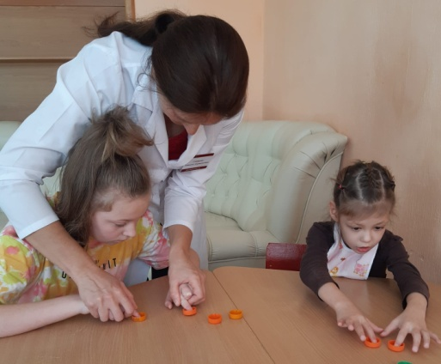 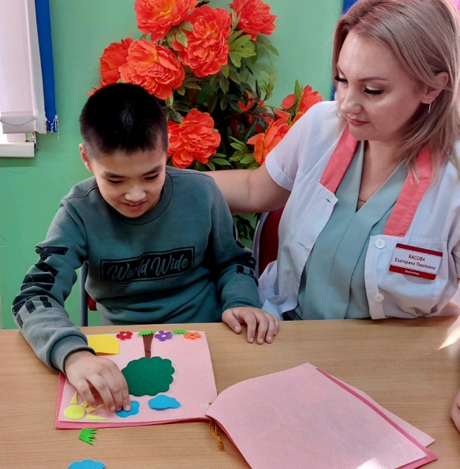

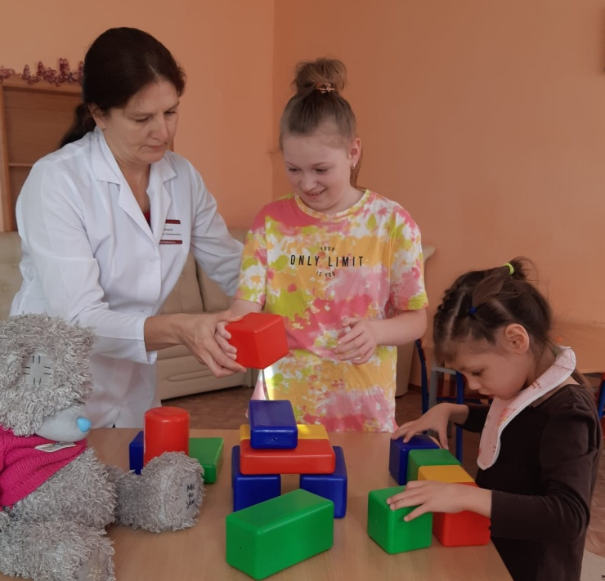**Конспект №5. «Времена года»**

**(моторное развитие, сенсорное развитие)**

**Тема:** Времена года

**Цель:** Развитие тонко-координированных движений кисти и пальцев рук

**Задачи:**

1) ***Коррекционно-образовательные*** цели включают в себя формирование умений работы с мелкими предметами и шнурками, а также способствование развитию мелкой моторики.

2) В рамках ***коррекционно-развивающих*** задач ставится цель развивать зрительное восприятие, тактильную чувствительность рук и улучшать координацию движений рук путем выполнения графических упражнений.

3) ***Коррекционно-воспитательные*** – воспитывать интерес к занятию, аккуратность при выполнении заданий, эмоционально-положительное отношение к выполнению заданий.

**Оборудование:** настольная шнуровка «Обувь», «Шапка» с завязками, «Пальто» с пуговицами; картинки черно-белые с изображением варежек, буквы из гороха, пластилин.

**Ход занятия:**

1. **Организационный момент. Приветствие.**

*Воспитатель:*

Доброе утро! Добрый день!-

Надо здороваться каждый день.

Улыбку людям будем давать

Доброе утро! - всех приветствовать.

1. **Вступительная часть**

*Воспитатель:*

- Сегодня на нашем уроке мы будем укреплять мышцы ваших рук и развивать навыки, которые помогут вам шить, вязать, вырезать сложные фигуры с ножницами и писать красиво.

- За точное и аккуратное выполнение задач вы будете получать специальные кольца, которые вы сможете надеть на пирамидку.

- Посмотрим, у кого получится собрать всю пирамидку, выполнив задания нашего урока.

**3. Основная часть.**

*Воспитатель:*

- Ребята, наступает весна! Давайте вместе с вами послушаем весеннюю песенку! (прослушивание песни)

- Очень красивая песня! А какая она по настроению? (радостная, веселая)

- А сейчас давайте сами сыграем весеннюю мелодию. Представьте, будто мы - пианисты, и этот стол - наш музыкальный инструмент. Давайте исполним на нем музыку так, чтобы каждый из вас мог услышать, как звучат наши сильные и крепкие пальчики. (Дети выполняют упражнения, сопровождаемые музыкой "Весенняя мелодия".)

- Что вызвала эта музыка у вас? (радость, веселье, масленица, солнце, ликование)

- Природа радуется, ожидая приход весны. Но, несмотря на это, мы сегодня вспомним о зиме.

- С чем у вас связаны воспоминания о зиме?

- Поделитесь, какие зимние забавы вам известны. (катание на лыжах, санках, коньках, лепка снежных фигур)

- Сегодня мы отправимся на улицу, но, конечно, перед этим нужно сделать что-то важное. Что именно? (одеться)

**4. Практическая работа**

*Воспитатель:*

Что следует надеть в первую очередь? (обувь)

Прошу вас зашнуровать сапоги.(подвяжите шнурки на деревянных сапогах)

(за успешное выполнение задания, ребенок получает одно из колец для пирамидки)

А что надеть после этого? (головной убор)

Давайте завяжем шапку узлом и прикрепим к ней бантик, чтобы быть в тепле.(совместно с воспитателем ребенок завязывает шапку)(за правильное выполнение этой задачи, ребенок также получает кольцо для пирамидки)

Что нам еще нужно одеть? (пальто)

Давайте застегнем все пуговицы на пальто.(совместно с воспитателем мы застегиваем пуговицы на пальто)

А что еще мы забыли надеть? Попробуйте отгадать загадку."Зимой, они всегда хорошо согревают наши руки."

О каких предметах идет речь? (перчатки, варежки)

Найдите пары перчаток и пройдитесь по ним прямыми линиями снизу вверх. Важно, чтобы линии были ровными и не выходили за пределы перчаток.(за правильное выполнение этой задачи, ребенок также получает кольцо для пирамидки)

*Дефектолог:*

5. Физкультминутка «Одеваем перчатки»

Этот пальчик самый главный,

Самый толстый и большой.

Этот пальчик для того, чтоб показывать его.

Этот пальчик самый длинный,

И стоит он в середине.

Этот пальчик безымянный

Он избалованный самый.

Этот пальчик, хоть и мал

Очень ловок и удал.

( самомассаж)

- Давайте назовем всё, что мы одели. Как это назвать одним словом?

- Какую одежду надо носить зимой? (теплую)

- Почему? (потому что холодно)

*Воспитатель:*

- Теперь мы готовы выйти на улицу.

Давайте продемонстрируем, как мы готовимся к выходу.

- Подготовьте указательный и средний пальцы на обеих руках.1, 2, 3, 4, 5.

Дети выходят, готовые к прогулке.(Мы "маршируем" на месте, двигая пальчиками в воздухе)

- Посмотрите, сколько снега на улице!

- А что мы сможем сделать? Попробуйте угадать.(Каждому ребенку дают наклейки с буквами).

- Давайте вместе обведем контуры этих букв.

- И теперь попробуем составить из них слово.(Слово "снеговик" - дети, не умеющие читать, собирают слово, следуя образцу.За правильное выполнение задания ребенок получает одно из колец для пирамидки)

- А что дальше? (лепим снеговика)

(Мы создаем снеговика из пластилина, и за правильное выполнение этой задачи ребенок также получает одно из колец для пирамидки)

**5. Итог занятия.**

*Дефектолог:*

- А теперь давайте посмотрим, сколько колец мы насобирали! Эти кольца – это наши успехи на занятии.

- А теперь, давайте вместе со мной соберем наши кольца в одну большую и красивую пирамидку!

- Понравилось занятие? Вы просто молодцы!

**6. Заключение. Рефлексия.**

- Наше занятие закончилось! Спасибо за внимание! До новых встреч!

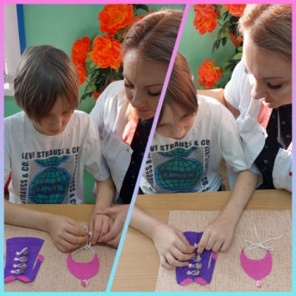 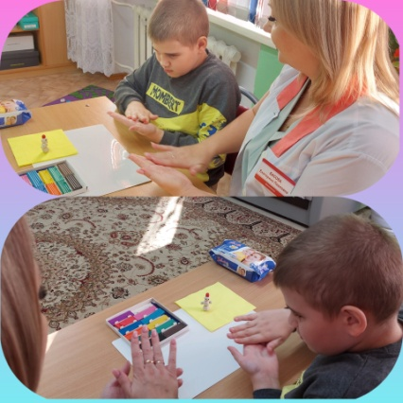

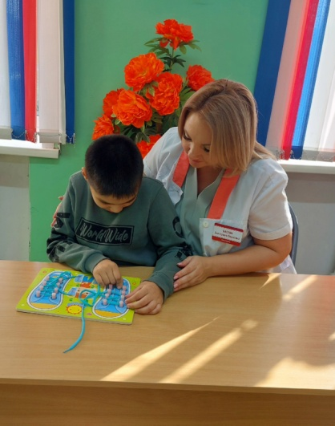 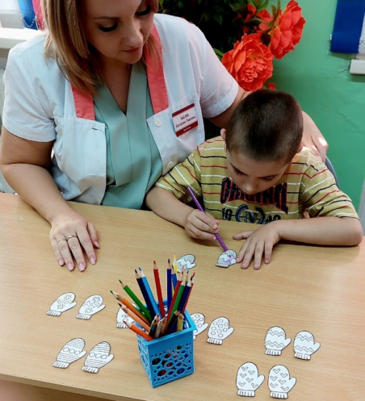

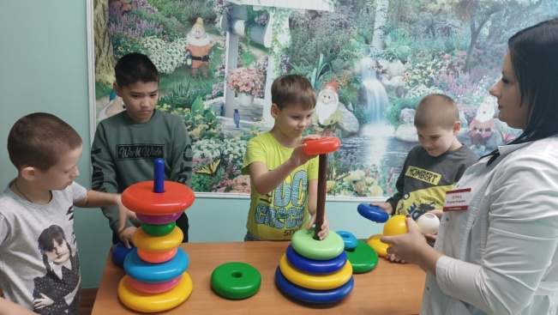**Конспект №6. «Солнечный цветок»**

**(стимуляция речи, развитие памяти, мелкой моторики рук)**

**Тема занятия:** «**Солнечный цветок**».

**Цель занятия:** Стимуляция речи, памяти, мелкой моторики рук.

**Задачи:**

***1. Коррекционно-образовательные*** – Учить работать с бумагой, пластилином.

***2.Коррекционно-развивающие:*** активизировать словарный запас слов по данной теме занятия, развивать речь, память, мелкую моторику рук.

***3. Коррекционно-воспитательные:*** воспитывать трудолюбие, аккуратность, усидчивость, терпение, умение довести начатое дело до конца.

***Оборудование:*** желтая и оранжевая бумага, шаблоны лепестков, черный пластилин, семена подсолнуха, ножницы, клей, и картон.

**Ход занятия.**

1. ***Организационный момент***. Приветствие.

*Воспитатель:*

**- Здравствуйте, ребята! Я рада приветствовать Вас на своем занятии и первое, что я попрошу вас сделать - это друг другу улыбнуться, чтобы сразу с первых минут зарядиться положительной энергией. Вот теперь можно начинать занятие.**

***2. Вступительная часть***

*Воспитатель:* Ребята, послушайте загадку:

У извилистой дорожки

Растёт солнышко на ножке.

Как дозреет солнышко,

Будет горстка зёрнышек.

(Подсолнух)

- Взгляните на картинку. (приложение 4).

- На что похож подсолнух?

- Правильно, большой цветок подсолнуха напоминает нам солнце. Но не только внешнее сходство связывает цветок с солнцем. Есть у подсолнуха удивительная способность поворачивать головку цветка вслед за солнышком, провожая его от восхода до самого заката.

У забора он растёт

И как солнышко цветёт.

Посмотрите же скорей,

Вертит головой своей:

Солнце повернёт куда,

Сразу смотрит он туда!

Он под солнышком живёт,

Рано с солнышком встаёт.

Любит его солнышко!

Зовут его – ПОДСОЛНУШКОМ!

*Воспитатель:*

- Правильно ребята, сегодня наше занятие посвящено подсолнуху – цветку солнца. И мы с вами сегодня сделаем подсолнух.

3***. Основная часть занятия.***

- Подсолнух – растение, которое имеет большое значение для производства меда. Что означает термин "медоносное растение"? Медоносное растение это тот вид растения, с которого пчелы собирают мед.

- В семенах подсолнуха содержится обилие витаминов.

- Кроме того, подсолнух применяется для создания подсолнечного масла. Вы видели на своей кухне подсолнечное масло? Как его используют? Его используют для жарки и добавляют в разные блюда.

- А вам нравится подсолнух? Обжаренные семена подсолнуха часто употребляют как лакомство и называют их "семечками". Конечно, ведь многие из нас любят перекусывать семечки, и это, как известно, также полезно для зубов и языка.

*Воспитатель:*

- Прежде чем мы с вами приступим к выполнению задания немного разомнемся:

**Динамическая пауза «Желтый подсолнух»**

Желтое солнце на землю глядит,

(Руки вверх, потянулись, подняли глаза вверх)

Желтый подсолнух за солнцем следит.

(С поворотом слава направо нарисовать поднятыми руками дугу)

Только желтые лучи у него не горячи.

(Наклоны головы к левому-правому плечу)

Он растет на длинной ножке

(Руки вдоль туловища, встать на носки)

С лепесточками, как рожки,

(Развести руки в стороны и немного вверх)

Голова его крупна, черных семечек полна.

(Соединить над головой округленные руки)

1. **Практическая часть.**

*Дефектолог:*

- Сегодня мы с вами сделаем цветы подсолнуха.

Давайте вспомним строение растения (корешок, стебель с листьями, цветок с лепестками).

- Окраска цветка подсолнуха. (лепестки желтые и оранжевые, сердцевина черная, лист и стебель зеленого цвета).

- Ребята, посмотрите, на столе лежит желтая и оранжевая бумага, шаблоны лепестков, зеленый и черный пластилин, семена подсолнуха. Также нам понадобятся ножницы, клей, и картон. Для работы у нас все имеется.

- Перед тем как нам приступить к работе выполним с вами пальчиковую гимнастику:

**Пальчиковая гимнастика «Подсолнух»**

Золотой подсолнушек,

Лепесточки – лучики.

Он – сыночек солнышка

И веселой тучки.

(Руки направлены вверх. Ладони соприкасаются своими основаниями, образуя чашу. Пальцы разведены в стороны).

Утром просыпается,

Солнышком лучится,

Ночью закрываются

Желтые ресницы.

(Руки и ладони остаются в прежнем положении, а пальцы медленно загибаются).

Летом наш подсолнушек –

Как цветной фонарик.

Осенью нам черненьких

Семечек подарит.

(Поочередно каждым пальцем правой руки постучать по раскрытой ладони левой руки. Затем поменять руки).

*Дефектолог* продолжает работу по изготовлению подсолнуха:

- Сначала на желтую бумагу положим шаблон листа, обведем и вырежем его ножницами.

- Далее наклеим лепестки подсолнуха по краю круга на картоне.

- Потом пальчиками нанесем слой черного пластилина на нарисованный на картоне круг.

- В конце…Семена подсолнуха прикладываются и прижимаются по всему кругу, покрытому черным пластилином.

(Повторение правил техники безопасности).

- С правилами техники безопасности мы знакомы.

- Давайте их повторим.

- Ножницы берем за два кольца и держим двумя пальцами (указательным и большим)

- Работаем ножницами за столом, не поворачиваясь влево вправо, выполняем работу перед собой.

- Передавай ножницы только в закрытом виде кольцами вперед.

(Выполнение работы. Начало практической деятельности совместно с педагогом, соблюдая последовательность выполнения работы.

1. ***Закрепление пройденного материала***

*Релаксация «Солнечное поле»*

*Дефектолог:*

- Давайте теперь закроем глаза и представим себе эту удивительную картину: вы прогуливаетесь по полю, где растут огромные подсолнухи, и они выше вашего роста. Все они цветут в ярких оттенках желтого, словно создавая море солнечных лучей, и их аромат наполняет воздух. Золотистые солнечные блики ласкают ваше лицо, обогревают ваши руки и пальцы, а вы ощущаете, как ваше тело впитывает эту теплую энергию солнца. Представьте, как лучи солнца нежно касаются вашей кожи, наполняя вас жизненной силой.

- Какое прекрасное и солнечное занятие у нас сегодня получилось!

6. ***Подведение итогов занятия.***

*Воспитатель* (ответы на вопросы):

- Что нового и интересного узнали на занятии? Чему научились?

- С какими трудностями столкнулись при изготовлении

подсолнуха?

*Воспитатель* произносит слова благодарности в адрес детей.

- Молодцы, ребята! Вы сегодня очень хорошо поработали и какой красивый подсолнух сделали!

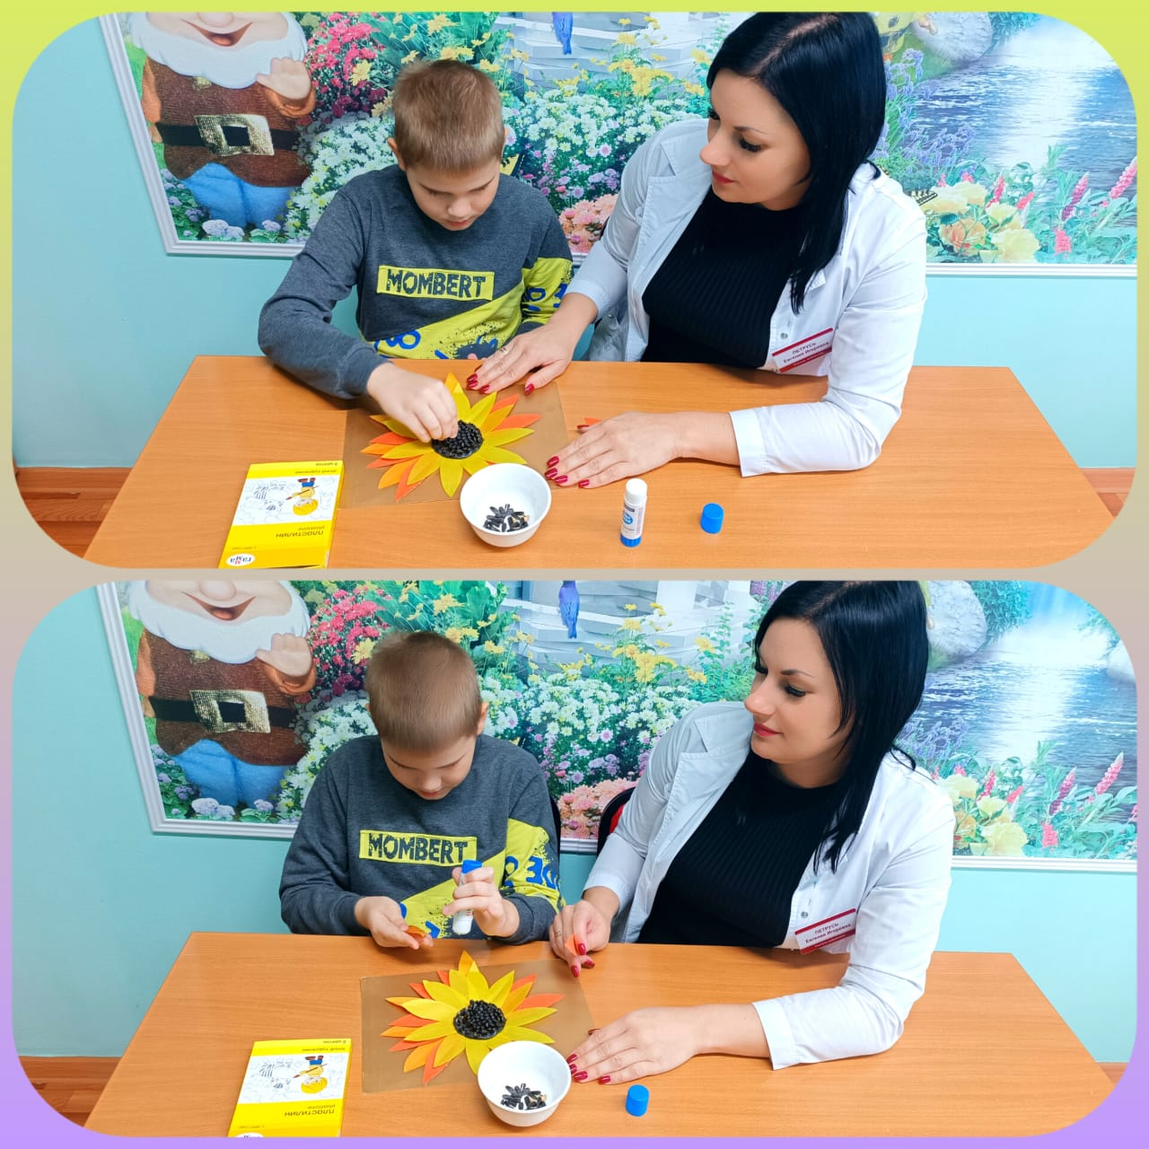

**Конспект №7. «Фруктовый мир»**

**(Развитие моторики, сенсорное развитие, развитие речи)**

**Тема: «*Фруктовый мир*»**

**Цель занятия:** активизация речевой и познавательной деятельности детей.

**Задачи:**

***1) Коррекционно-образовательные***: повторить и закрепить знания о фруктах, их значении; повторить основные цвета, геометрическую фигуру – круг; формировать умения раскрашивать красками; умения собирать разрезные картинки.

2) ***Коррекционно-развивающие:*** активизировать словарный запас по теме «Фрукты»; развивать память, слухо-зрительное, тактильное восприятие, мелкую моторику.

3) ***Коррекционно-воспитательные***: воспитывать навыки опрятности и аккуратности, уважение и бережное отношение к природе, интерес к работе в паре.

**Оборудование:** игрушка «ежик», «лейка», муляжи фруктов (яблоко, банан, груша, апельсин), картинки: «витамины», «дерево с фруктами», «солнышко», «дождик», предметные картинки с фруктами, разрезные картинки «дерево», шаблоны с баночками, два яблока, кисти, краски, баночки с водой, корзинки для фруктов, фетровое дерево с фруктами на липучках, цветные и простые карандаши, листы с практическими упражнениями.

**Ход занятия:**

1. ***Организационный момент.*** Приветствие!

*Воспитатель:*

- Здравствуйте, ребята!

Наши умные головки будут думать,

Ушки будут слушать, ротик будет говорить,

Руки будут хлопать, ножки будут топать,

Спинки выпрямляем, работу начинаем!

(Сюрпризный момент)

- Ребята, слышите, кто-то шуршит и пыхтит? Давайте посмотрим, кто это? (звучит аудиозапись «Ежик»).

- Это Ежик прибежал к нам в гости! Здравствуй, Еженька! Ребята, поздоровайтесь с гостем! (дети приветствуют гостя)

- Откуда ты? Почему такой грустный?

- Ребята, Ежик хочет что то сказать нам. (звучит аудиозапись «Ежик», воспитатель подносит Ежика к уху и прислушивается).

- У Ежика заболели друзья, им не хватает витаминов, где их взять, он не знает. Давайте поможем ему узнать, где же живут витамины?

- Ежик, ты посиди и послушай, а мы начнем наше занятие и поможем тебе вылечить друзей.

***2. Вступление***

*Воспитатель: (сообщение темы занятия)*

- Чтобы узнать тему нашего занятия, вы должны отгадать загадки. Но прежде подготовим наши язычки, выполнив артикуляционную гимнастику.

*Артикуляционная гимнастика «Грушевый сад»*

Язычок пролезает через щель в заборе в сад

(язык с силой протискивается между зубов)

А в саду растут груши.

(как мы жуем груши?)

*Воспитатель:*

- Молодцы, ребята! Слушайте загадки:

Само с кулачок, круглый бочок.

Тронешь пальцем - гладко,

А откусишь – сладко?

(Яблоко. Демонстрация картинки)

- Каким цветом бывают яблоки? (красные, желтые, зеленые)

- На какую геометрическую фигуру оно похоже? (круг)

Этот вкусный сладкий плод,

К нам из Африки плывет.

Обезьянам в зоопарке

Пищу круглый год дает?

(Банан. Демонстрация картинки)

- Каким цветом банан? (желтый)

В шкурке золотистой

Сладкий и душистый?

(Апельсин. Демонстрация картинки)

- Каким цветом апельсин? (оранжевый)

- На какую геометрическую фигуру он похож? (круг)

Что за фрукт на вкус хорош

И на лампочку похож?

(Груша. Демонстрация картинки)

- Каким цветом бывает груша? (желтая, зеленая, красная)

(Во время отгадывания загадок, дети рассматривают муляжи фруктов и тактильно ощупывают).

*Воспитатель:*

- Молодцы, ребята! Вы отгадали все загадки! Еще раз назовем отгадки. (яблоко, банан, апельсин, груша).

- Все вместе это называется? (фрукты)

- Правильно, это фрукты. И тема нашего занятия – «Фруктовый мир»

***3. Основная часть***

*Воспитатель:*

**- Во всех фруктах находятся витамины. Повторите «Витамины». Витамины – это полезные вещества, которые помогают расти детям и быть здоровыми. (на доске развешаны предметные картинки с фруктами и витаминами).**

**- Ребята, кто знает, где растут фрукты? (на деревьях)**

**- Правильно, фрукты растут на деревьях. Повторите «Деревья». (на доске подсказка – картинка дерева)**

**- Во фруктах очень много витаминов, потому что они растут на деревьях и солнышко их согревает, дождик поливает и они наполняются витаминами. (на доске картинки: солнышко, дерево, дождик).**

***Дефектолог:***

**- Ребята, вы наверное устали слушать, давайте отдохнем и выполним гимнастику. (Физминутка «Яблоня»)**

- Давайте все станем в круг и представим, что мы маленькие яблони, только что расцвели. Теперь давайте покачаемся, словно нас сдувает ветерок, и уроним с землю яблоки! Готовы?"

Затем все дети начинают качаться, распространяя руки в стороны, словно ветви яблони. По сигналу "ветерка" дети делают резкое наклонение вперед и "уроняют" яблоки (воображаемые) на землю. Можно также предложить детям во время этой физминутки изобразить, как яблоки падают и катятся.

***Воспитатель:***

**- Молодцы! Ребята, посмотрите, Ежик наш загрустил, что случилось? (звучит аудиозапись «Ежик»).**

**- Ежик запомнил, что витамины есть во фруктах, но где взять фрукты он не знает. Давайте поможем нашему гостю достать фрукты.**

***Дефектолог:***

**- Для начала нам нужно посадить фруктовое дерево, затем будем ухаживать за ним и поливать. Оно вырастет и мы соберем урожай для Ежика.**

**- Для того, чтобы посадить дерево, нам нужно собрать разрезную картинку «Дерево». (собирают картинку из частей)**

**- А теперь давайте возьмем лейку и польем наше дерево. (производят манипуляции с лейкой).**

**- Молодцы! Пусть теперь дерево растет, а мы пока сделаем пальчиковую гимнастику «Апельсин»:**

**Мы делили апельсин (пальцы рук полусогнуты, словно в руке апельсин)**

**Много нас, а он один (руки в кулак)**

**Эта долька – для ежа, эта долька – для стрижа,**

**Эта долька – для кота, эта долька – для бобра.**

1. **Практическая часть**

*«Яблочный компот»*

*Дефектолог:*

- Сейчас мы будем крутить компоты из яблок. Для этого возьмем две баночки и яблоки. Для этого мы разрежем яблоки пополам, красками раскрасим половинки яблок, затем сделаем отпечатки на банке из бумаги.

- Давайте посмотрим и покажем какие цвета красок нам нужны? (зеленая, желтая, красная).

- Молодцы, ребята! Отлично справились с заданием!

*«Найди и собери фрукты»(на листе бумаги)*

*Воспитатель:*

- Ребята, следующее наше задание будет «Найди и собери фрукты». На листе бумаги нужно будет соединить линиями фрукты с соответствующей корзинкой. Яблоки соединяем с корзинкой, с изображением яблока, груши соединить с корзинкой, с изображением груши и так далее. Давайте приступим к работе!

- Ребята, вы отлично справились с заданием!

**5. Закрепление результатов**

*«Уборка урожая»*

*Дефектолог:*

- Вы помните, что мы посадили с вами дерево и поливали его? Наше дерево наверно уже вырасло, давайте посмотрим. (педагог снимает занавес с фетрового дерева с фруктами на липучках).

- Посмотрите как выросло наше дерево и сколько на нем фруктов! Но наше дерево волшебное, потому что на нем растут разные фрукты. Давайте назовем их. (яблоки, груши, бананы, апельстны).

- Давайте теперь собирем наш урожай каждый в свою корзинку, яблоки отдельно, груши отдельно и так далее.

- Как хорошо мы потрудились! А теперь давайте отдадим наш урожай Ежику, чтобы все его друзья поправились! Ведь, как мы помним, в них так много витаминов!

- Ежик говорит вам большое спасибо за помощь!

**6. Итог занятия:**

*Воспитатель:*

* Ребята, вам понравилось сегодняшнее занятие? (Да)
* Сегодня вы хорошо потрудились! Мы говорили сегодня о фруктах и витаминах, закрутили компоты, посадили и выращивали дерево, и собрали с него отличный урожай.
* До свидания, ребята!

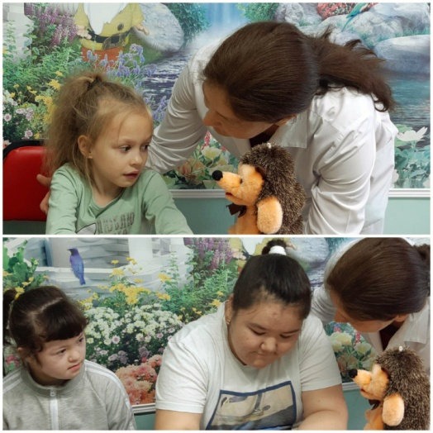 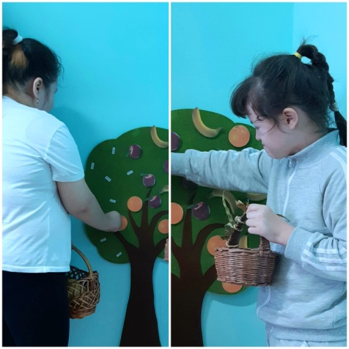

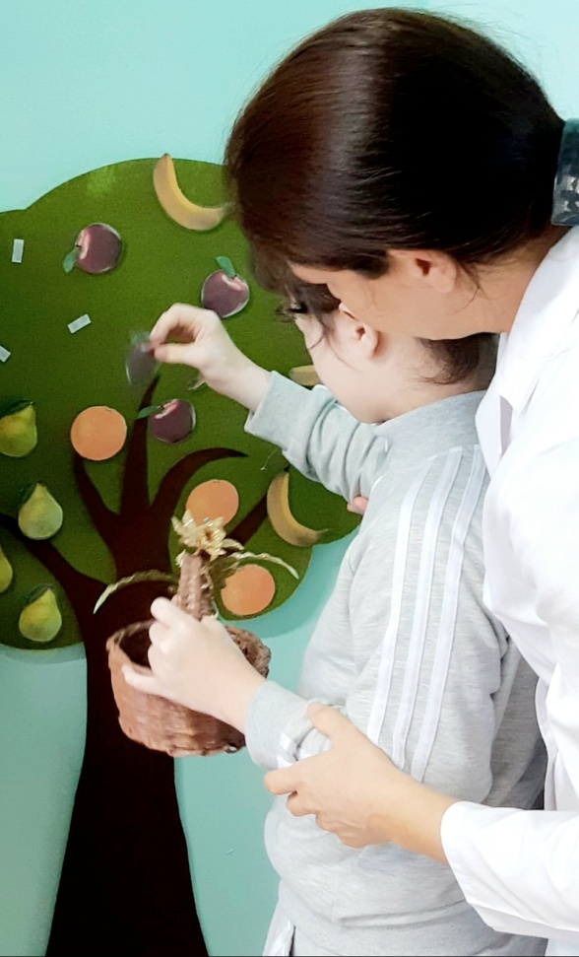

**Конспект №8. «Овощи»**

**(Развитие мелкой моторики и сенсорного восприятия)**

**Тема: «Овощи»**

**Цель:** формирование у детей умений и навыков осязательного восприятия предметов, развитие мелкой моторики, познавательной активности.

**Задачи:**

1) ***Коррекционно-образовательные:*** Продолжать учить детей с помощью осязания узнавать реальные предметы

2) ***Коррекционно-развивающие:*** Формировать умения обследовать рельефный рисунок планомерно и целенаправленно, выделять главные признаки; развивать тактильную память. Развивать фиксацию взора, прослеживающую функцию глаз, укреплять глазодвигательные мышцы.

3) ***Коррекционно-воспитательные:*** Воспитывать умение внимательно слушать инструкции педагога и действовать согласно им; умение работать в коллективе.

**Оборудование**: Интерактивная доска, презентация, мягкие игрушки, муляжи овощей, мешочек, листы бумаги, корзинки (большая, маленькая).

**Ход занятия:**

**1. *Организационный момент.*** Приветствие. Эмоциональный настрой

*Воспитатель:*

Колокольчик озорной,

Ты ребят в кружок построй.

Собрались ребята в круг

Слева –друг и справа – друг.

Вместе за руки возьмёмся

И друг другу улыбнёмся.

**2. Сообщение темы занятия.**

*Воспитатель:*

- Ребята, сегодня мы будем изучать овощи. Давайте разгадаем загадки!

1. Полюбуйся: что за сказка!

В грядку спряталась указка.

Ярко-рыжая плутовка!

А зовут ее... (морковка).

2. Это овощ, а не куст.

В слове этом сочный хруст.

Если очень любишь щи,

Этот овощ в них ищи.

(Капуста)

3. На пюре она годится,

В чай ее кладут едва ли.

До весны она хранится

В погребке или подвале.

Вы подумайте немножко.

Ой, да это же... (картошка).

4. Овощ сочный, горький, едкий.

Дети любят его редко.

Стрелки собраны в пучок,

И зовется он... (лучок).

**3. Основная часть**

**«Волшебный мешочек»**

*Дефектолог:*

-Отгадай загадку и найди овощ на ощупь в мешочке

-Назовите одним словом, что нашли в мешочке? (овощи)

-А одинаковые ли они?

-Чем они отличаются? (по цвету, форме, величине, вкусу…)

-Как их собирают? (срывают, выкапывают, срезают…)

-Что можно приготовить из овощей? (пюре, суп, салат, сок, икру, голубцы…)

**4. Практическая часть**

Пальчиковая гимнастика «Овощи»

Дидактическая игра "Разложи овощи в корзины" (Приложение №8)

Цель: учить различать и соотносить предметы по величине, закрепить понятия: большой - маленький, один - много.

Ход игры: Воспитатель просит помочь ему собрать урожай. Показывает три корзинки, уточняет размер корзин. Дает задание: В большую корзину надо собрать большие плоды, в среднюю – средние плоды, в маленькую – маленькие.

**5. Итог занятия**

*Воспитатель:*

- Вам понравилось занятие? (Да)

- Как замечательно мы провели время, изучая овощи!

**6. Заключение. Рефлексия.**

*Воспитатель:*

- Наше занятие закончилось! Спасибо за внимание! До новых встреч!

# 

# 

# Конспект №9 «Гости из леса»

# (развитие речи, развитие мелкой моторики рук, сенсорное развитие)

# Тема: «Гости из леса»

# Цель: Развитие речм, мелкой моторики рук, сенсорное развитие.

# Задачи:

# 1) *Коррекционно-образовательные:* Познакомить детей с характерными признаками осени и дать понятие о простейшей связи между сезонными изменениями в природе и поведением животных.

# 2) *Коррекционно-развивающие:* Учить узнавать и правильно называть основные цвета (красный, синий, желтый, зеленый). Упражнять в соотнесении цвета. Развивать мелкую моторику рук.

3) ***Коррекционно-воспитательные:*** Воспитывать заботливое отношение к природе и к лесным жителям, отзывчивость, доброту.

**Оборудование:** ежики четырех цветов (картонные), прищепки четырех цветов (красный, желтый, зеленый, синий), птички четырех цветов, картинка бабочка и божья коровка (по точкам).

# Ход занятия:

# *1. Организационный момент.* Приветствие.

# *Воспитатель:*

# - Приветствую вас, маленькие путешественники!

# - Сегодня мы отправимся в увлекательное путешествие.

# - Для начала, давайте представим, что мы находимся в лесу.

# - Какие звуки и движения лесных животных мы можем воссоздать?

# - Давайте попробуем!

# *2. Вступление*

- Ребята, скажите, какое сейчас время года? *(осень)*

- А как вы узнали, что наступила осень? *(листья пожелтели, опадают, идут дожди, дует ветер, стало холодно.)*

- Правильно. Сегодня утром, когда я пришла на работу , обнаружила гостей из леса. А кто же они, вы узнаете, если отгадаете загадку:

Под соснами, под елками

Лежит клубок с иголками.

- Правильно – ежи. Сейчас осень, в лесу холодно, поэтому они пришли к нам. Ёжики стали охотиться за мышками, которые живут у нас под полом. Давайте поможем мышкам спрятаться: нужно закрыть окошки соответствующей по цвету карточкой.

# *3. Основная часть.*

*Воспитатель:*

*-* Ребята, давайте разгадаем загадки:

1. Летом серый, а зимой белый.

(Заяц. Демонстрация картинки)

2. Узнать его нам просто,

Узнать его легко:

Высокого он роста

И видит далеко.

(Жираф. Демонстрация картинки)

3. В зоопарке,

Верь, не верь,

Проживает

Чудо-зверь.

У него рука - во лбу

Так похожа на трубу!

(Слон. Демонстрация картинки)

4. У кого из зверей

Хвост пушистее и длинней?

(Лиса. Демонстрация картинки)

5. По реке плывет бревно.

Ох и злющее оно!

Тем, кто в речку угодил,

Нос откусит ...

(Крокодил. Демонстрация картинки)

1. ***Практическая часть***

*Воспитатель:*

- Давайте поможем мышкам спрятаться: нужно закрыть окошки соответствующей по цвету карточкой.

**Д/игра «Спрячь мышку».**

- Молодцы! А теперь, чтобы ежикам было потеплее, наденем им иголочки. Прищепки нужно прицепить под цвет ежиков.

**Д/игра "Надень иголки"**

- Хорошо! Ежики благодарны вам за то, что вы им подарили иголки, теперь они пойдут в свои норки и впадут в зимнюю спячку.

*Дефектолог:*

- Ребятки, с приходом холодной осени не только ежам, но и птицам тяжело находить еду. Вот и к нам прилетели птицы: их надо накормить. Птицы не простые, у них разное оперение.

- Какое оперение у этой птицы? *(красное, желтое, зеленое, синее)*

*-* Каждую птицу нужно накормить зернышками такого же цвета, какое у нее оперение. Для этого нам нужно изготовить корм для птиц разных цветов. Давайте слепим зернышки из пластилина необходимого цвета. (дефектолог наглядно показывает детям как скатать шарики из пластилина четырех цветов. Далее дети раскладывают зернышки птицам, соответственно их цвету).

**Д/игра «Накорми птиц».**

*Дефектолог:*

- Молодцы, ребята. Птицы покушали, набрали сил и им пора в дальний путь - они полетят в теплые края.

**Физкультминутка**

Стая птиц летит на юг

Небо синее вокруг *(машут руками, словно крыльями)*

Чтоб скорее прилетать

Надо крыльями махать *(дети машут "крыльями" интенсивнее)*

*Дефектолог:*

*Д/игра «Помоги другу».*

- Ой, ребятки! К нам еще прилетели за помощью бабочка и божья коровка. Что же с ними случилось? Осенью идут дожди. Под дождем у них смылись кружочки. Давайте мы им поможем – обведем узоры на крыльях бабочек и кружочки у божьих коровок по точкам.

- Молодцы, ребятки! Вот как хорошо вы помогли обитателям природы, они вам очень благодарны.

# 4. Итог занятия.

# *Воспитатель:*

# - Вам понравилось наше занятие? (Да)

# - И мне очень понравилось, что вы так заботливы к животным и птицам. Вы сегодня помогли всем обитателем леса и справились со всеми заданиями!

# 5. Заключение. Рефлексия.

# *Воспитатель:*

# - Вы сегодня очень хорошо поработали, и за это я вам дарю сладости!

- Занятие закончилось! Спасибо за внимание!

# Конспект №10 «Путешествие в волшебный сад»

# (развитие мелкой моторики, речи, сенсорное развитие)

**Тема занятия: «**Путешествие в волшебный сад**»**

**Цель:** активизация речевой и познавательной деятельности детей в процессе интегрированного занятия.

**Задачи:**

1. ***Коррекционно-образовательные:***

- Повторить фрукты (банан, яблоко, апельсин, груша).

- Повторить цвета (красный, зеленый, желтый, оранжевый).

- Формировать умения сортировать предметы по цвету, находить соответствия предметов.

- Познакомить с нейросенсорными упражнениями.

***2) Коррекционно-развивающие:***

- Развивать коммуникативные навыки.

- Развивать мелкую моторику.

- Развивать сенсорное восприятие.

***3) Коррекционно-воспитательные:***

Воспитывать положительную установку на участие в занятии.

**Оборудование:** корзина свежих фруктов (яблоко, банан, груша, апельсин), макет дерева, шаблоны фруктов с липучками (яблоки, бананы, апельсины, груши), четыре корзины, сенсорная дорожка, шаблоны отпечатков рук, разноцветные круги из картона большие и маленькие (красный, желтый, зеленый, оранжевый), муляжи фруктов, шаблоны фруктов, крашенная крупа, клей.

**Ход занятия**

***1.Организационный момент.*** Приветствие детей.

*Воспитатель:*

- Сядем рядышком друг с другом,

Скажем «Здравствуйте» по кругу.

Нам здороваться не лень:

Всем «Привет» и «Добрый день»!;

Если каждый улыбнется –

Утро доброе начнется.

(Сообщение темы занятия)

*Воспитатель:*

- Ребята, я очень рада видеть вас на нашем занятии «Волшебный сад». Сегодня нас ждут увлекательные задания, игры и еще много чего интересного.

**2. Вступление**

*Воспитатель:*

- В некотором царстве, в некотором государстве, недалеко от владений Василисы Премудрой был необычный сад – волшебный сад, за которым ухаживал необычный Садовник. В сад мог попасть не каждый, а только достойный. Да и Садовник не всем показывался и не всех приглашал к себе в сад.

(Сюрпризный момент)

*Воспитатель:*

- Ребята, сегодня к нам на занятие пришел именно тот Садовник из Волшебного сада. Он хочет пригласить нас в Волшебный сад.

- Давайте поприветствуем нашего гостя!

(Входит Садовник (дефектолог) с корзиной фруктов, под музыку)

*Садовник:*

- Здравствуйте, ребята! Я Садовник, из Волшебного сада! Я хочу позвать вас в увлекательное путешествие! Вы готовы, ребята?! (Да)

- Прежде чем попасть в Волшебный сад, мы должны повторить, какие вы знаете фрукты и для этого я принес их целую корзину.

(Садовник (дефектолог) достает из корзины фрукты по очереди)

- Яблоко с ветки в траву упадет,

Яблоко с ветки, ежик найдет.

Апельсин – большой,

Витамино – наполнитель!

Я заморский гость, банан!

Переплыл я океан.

Ай да груша! Что за диво!

И румяна, и красива.

**3. Основная часть**

*Психогимнастика «Паровоз»*

*Садовник:*

- Молодцы ребята, вспомнили все фрукты. Сейчас мы отправимся в сад.

- На чем можно туда поехать? А давайте поедем на поезде! Садимся и в путь!

- Стоп! Приехали! Посмотрите вокруг. Какая красота! А сколько деревьев! Покажите, какие они высокие! Потянитесь выше, еще выше. А под ними растут кусты, они не такие высокие. А какие, покажите?

- Я ухаживаю за этим садом не один, а с моим другом – Ежиком. Давайте позовем его.

(Дети зовут Ежика, под музыку выходит Ежик (дефектолог 2))

*Ежик*:

- Здравствуйте, ребята. Я так рад, что вы пришли к нам в гости, в наш чудесный волшебный фруктовый сад.

*Задание «Разложи фрукты по корзинам»*

*Ежик:*

- Летом я посадил много семян, они все смешались, и в результате выросло вот такое чудо-дерево. Помогите мне собрать и разложить фрукты по корзинам. (дети срывают фрукты на липучках с дерева и кладут в соответствующую корзину)

- Молодцы ребята!

*Задание «Разложи фрукты по цветам»*

*Ежик:*

- Ребята, помогите мне, в амбаре смешались все фрукты, а их нужно разложить по цветам.

*Садовник:*

- Мы же знаем с вами цвета, давайте их повторим. (дети повторяют цвета по карточкам: красный, желтый, оранжевый, зеленый).

*Упражнение «Нейросенсорная дорожка»*

*Садовник:*

- Для того, чтобы добраться до фруктов нам нужно пройти по дорожке, а Ежик вам покажет как это сделать. (дети идут по сенсорной дорожке, повторяя движения Ежика, и сортируют фрукты по цветам)

*Пальчиковая гимнастика «Компот»*

*Садовник:*

- Вы, наверное, устали, давайте отдохнем. Я знаю интересную гимнастику для рук «Компот»:

(дети выполняют гимнастику)

Будем мы варить компот,

Фруктов нужно много, вот:

Будем яблоки крошить,

Грушу будем мы рубить.

Выжмем апельсина сок,

Сыпем сахарный песок.

Варим – варим мы компот.

Угостим честной народ.

**Закрепление материала:**

*Аппликация «Фрукты» (нетрадиционная техника с использованием крупы)*

*Воспитатель:*

- Ежик, Садовник, мы с ребятами хотим сделать вам подарки своими руками.

- Ребята, сейчас мы выполним аппликацию «Фрукты» необычным способом. Нам нужна разноцветная крупа, клей и шаблоны фруктов. Работать будем в парах. Каждой паре я даю шаблон фрукта, вы намазываете его клеем и посыпаете крупой нужного цвета. (совместно с воспитателем выполняется аппликация)

- Умницы, ребята! Как здорово у нас получилось! (дети дарят аппликации Садовнику и Ежику)

*Релаксация «Лесная прогулка»*

*Садовник:*

- Ребята, пришло время нам прощаться. Но я вас провожу! Для того, чтобы обратно попасть в кабинет, мы выполним с вами одно приятное упражнение «Лесная прогулка». Лягте на полянку (ковер) и примите удобное положение, закройте глаза… (звучит релаксирующая музыка по теме).

- Откройте глаза! До свидания, ребята!

**5. Закрепление результатов**

*Воспитатель:*

- Вот мы и возвратились обратно. Сегодня на занятии мы побывали в волшебном саду, познакомились с Садовником и Ежиком. Мы повторили названия фруктов, группировали их, повторили цвета, ходили по сенсорной дорожке, делали гимнастику, изготовили аппликацию и завершили занятие релаксацией.

**6. Итог занятия**

*Воспитатель:*

- Вы отлично потрудились! Молодцы! До свидания, ребята!

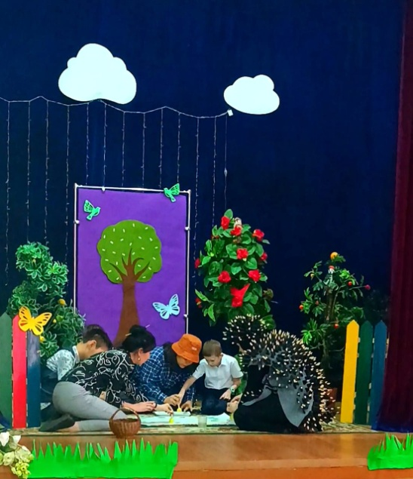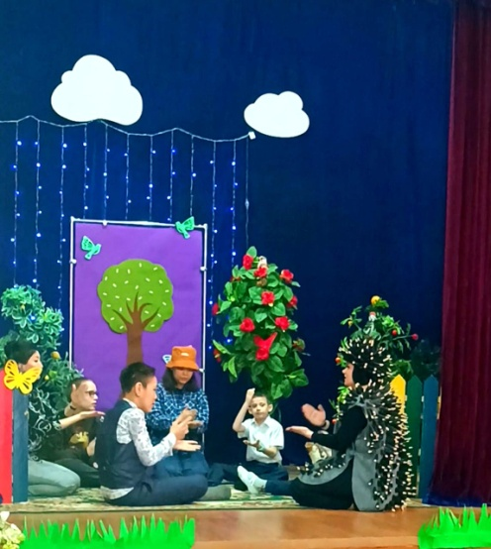  
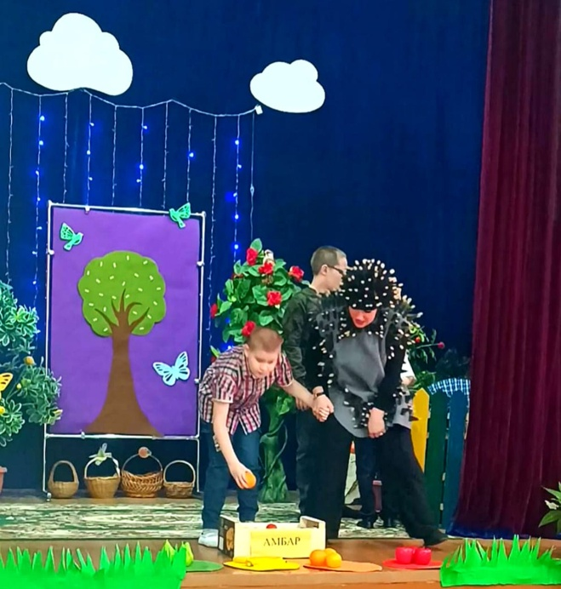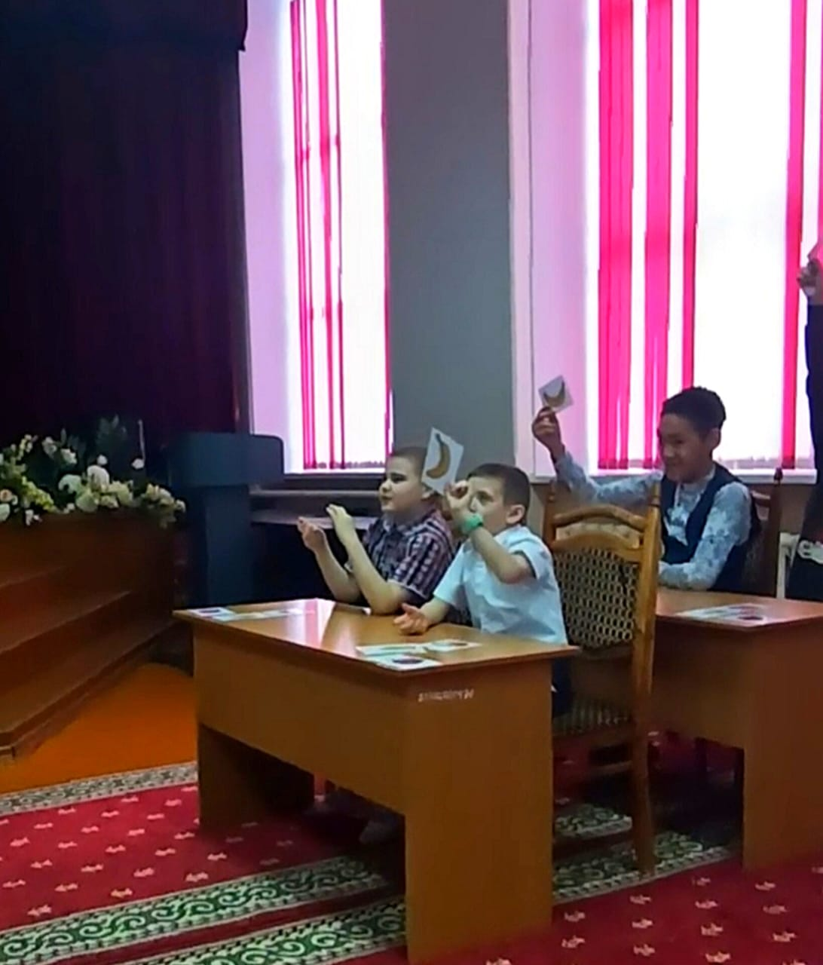

**Заключение**

Данное методическое пособие представляет собой ценный ресурс для специалистов, посвятивших себя работе с детьми, стоящими перед сложными вызовами множественных нарушений развития. Этот сборник объединяет экспертное знание и практический опыт, направленные на поддержку развития детей, находящихся в особых образовательных условиях.

Основываясь на современных методиках и педагогических подходах, представленных в пособии, воспитатели и учителя-дефектологи смогут создавать индивидуализированные программы развития мелкой моторики, учитывая уникальные потребности каждого ребенка. Конспекты занятий, приведенные в сборнике, обогатят арсенал воспитателей и учителей-дефектологов эффективными инструментами для проведения коррекционных и развивающих занятий.

Мы также не можем не отметить важность взаимодействия между дефектологами и воспитателями при работе с детьми с множественными нарушениями развития. Сборник подчеркивает роль коллективной работы и обмена опытом в достижении наилучших результатов в коррекционно-педагогической работе.

Время и усилия, вложенные в создание пособия, свидетельствуют о преданности авторов содействию в развитии детей и созданию включающей среды, где каждый ребенок имеет возможность раскрыть свой потенциал. Мы надеемся, что эти конспекты станут источником вдохновения для всех, кто заботится о будущем и развитии детей с множественными нарушениями развития.

Пособие представляет собой ценный вклад в область специального образования и дефектологии, и мы выражаем благодарность всем авторам и участникам этого проекта за их ценный вклад в улучшение качества образования и будущего детей. Давайте продолжать работать вместе, чтобы обеспечить каждому ребенку возможность достижения своего максимального потенциала и успешного будущего.

**Список литературы:**

1. Вайзман, Н. П. Психомоторика умственно отсталых детей [Текст] /Н. П. Вайзман. – М. : АГРАФ, 1997. – 128 с.
2. Грабенко, Т. М. Коррекционные, развивающие и адаптирующиеигры [Текст] : метод. пособие для педагогов и психологов / Т. Н. Грабенко,Т. Д. Зинкевич-Евстигнеева. – СПб. : Детство-пресс, 2002. – 64 с
3. Екжанова, Е. А. Изобразительная деятельность в обучении ивоспитании дошкольников с отклонениями в развитии [Текст] /Е. А. Екжанова // Дефектология. – 2003. – № 6. – С. 51-54
4. Ермакова, И. А. Развиваем мелкую моторику у малышей [Текст] /И. А. Ермакова. – СПб. : Литера, 2008. – 32 с.
5. Киселева, В. А. Развитие тонкой моторики [Текст] / В. А. Киселева// Дошкол. воспитание. – 2006. – № 1. – С. 65-69.
6. Назарова, Н. М. Специальная педагогика [Текст] : учеб. пособие длястуд. высш. учеб. заведений / Л. И. Аксенова, Б. А. Архипов, Л. И. Белякова[и др.] ; под ред. Н. М. Назаровой. – 4-е изд. – М. : Академия, 2005. – 400 с.
7. Светлова, И. Е. Развиваем мелкую моторику и координациюдвижений рук [Текст] / И. Е. Светлова. – М. : Изд-во «Эксмо», 2006. – 72 с
8. Сидоренко, Л. А. Новые пальчиковые игры и упражнения длядошкольников [Текст] / Л. А. Сидоренко // Логопед. – 2008. – № 3. – С. 54-61.
9. Соковых, С. В. Использование нетрадиционных приемов развитиямелкой моторики [Текст] / С. В. Соковых // Логопед. – 2009. – № 3. – С. 63-67.
10. Соловьёв, А. Г. Развитие мелкой моторики и стимуляция высшихпсихических функций [Текст] / А. Г. Соловьёв, Н. А. Лобанова. – 2015. –341 с.

**Приложения**

Приложение 1. «Наши пальчики – наши волшебные помощники»

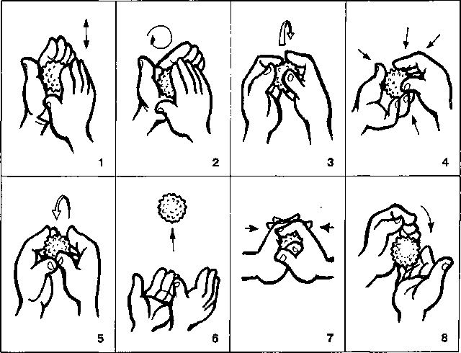

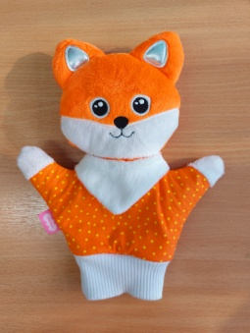 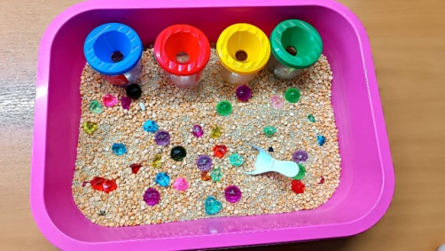

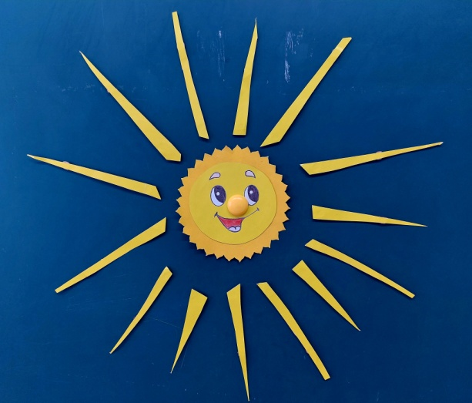 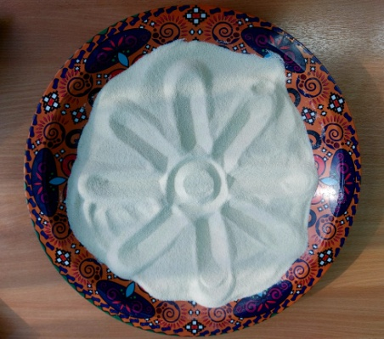Приложение 2. «В цирке»

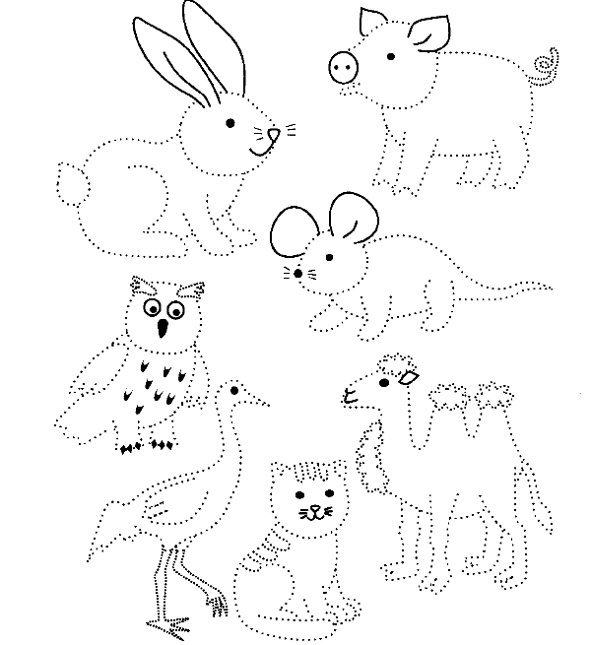



Приложение 3. «Бабушка Забавушка»

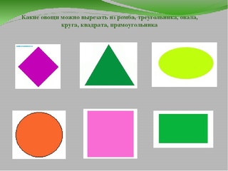   

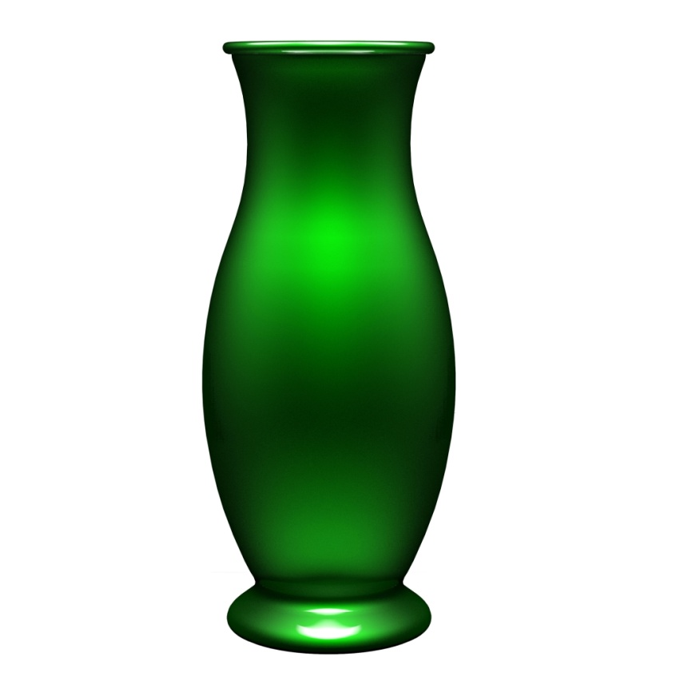

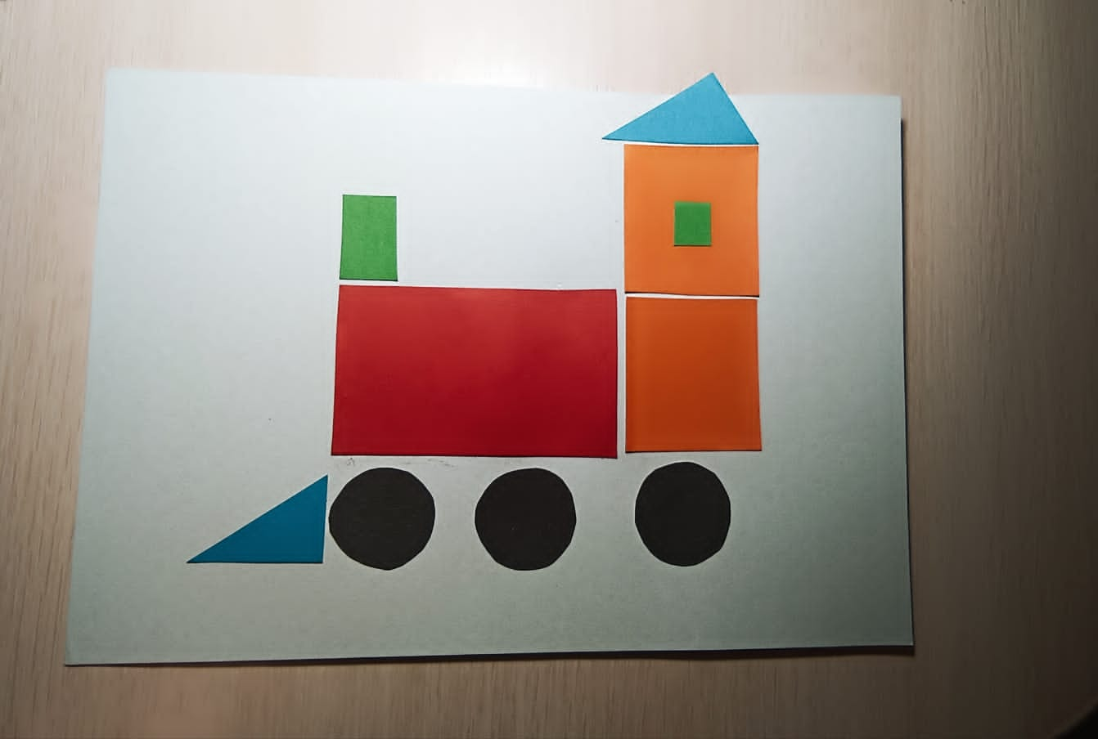

Приложение 4. «Весна в лесу»

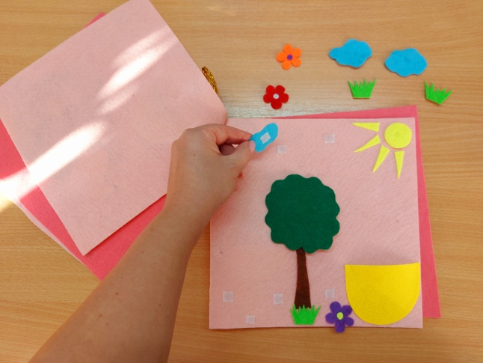

Приложение 5. «Времена года»

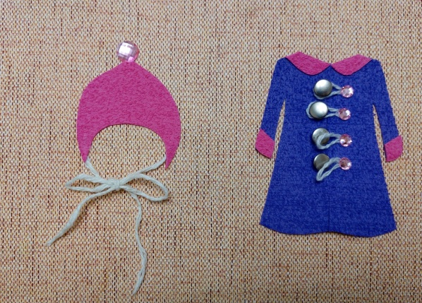

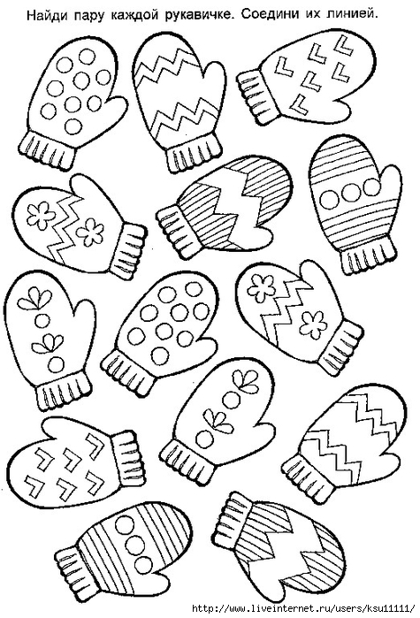 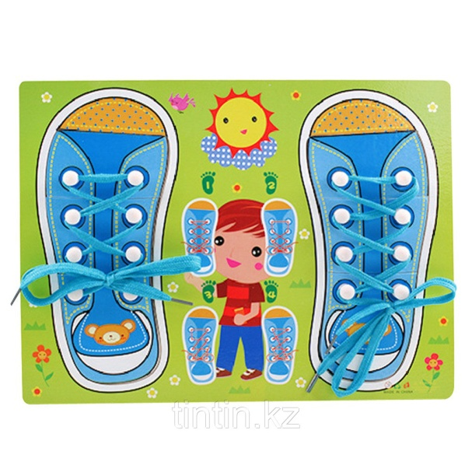

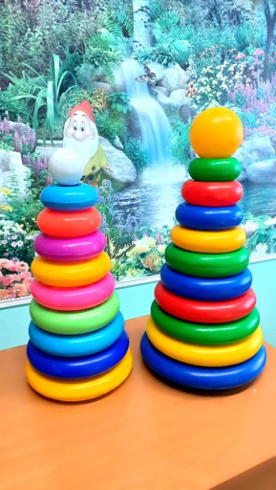

Приложение 6. «Солнечный цветок»

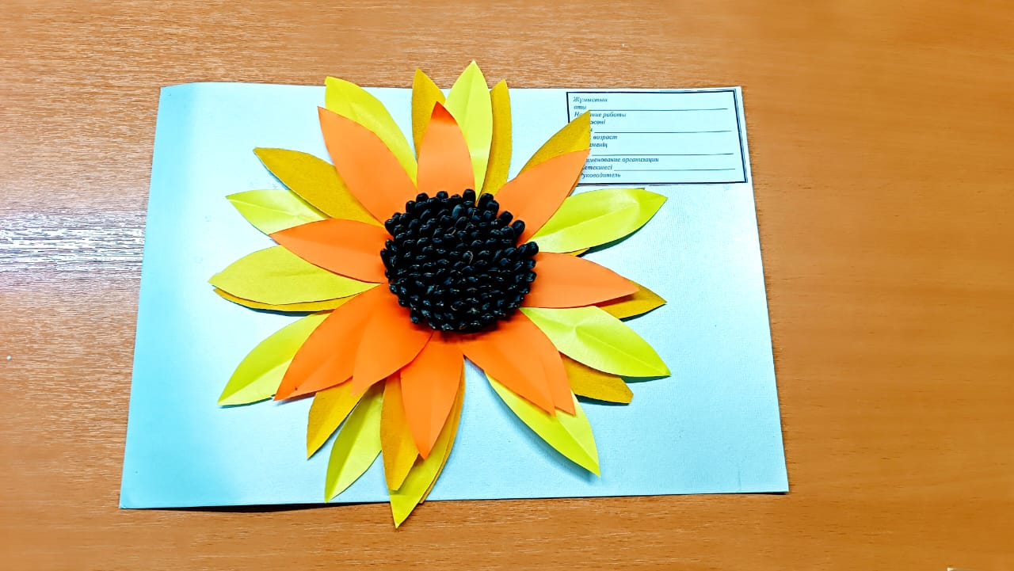

Приложение 7. «Фруктовый мир»

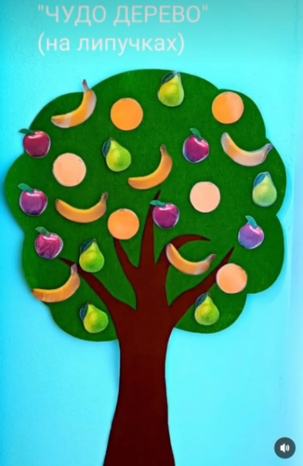 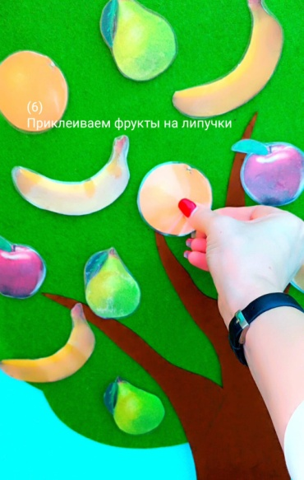 

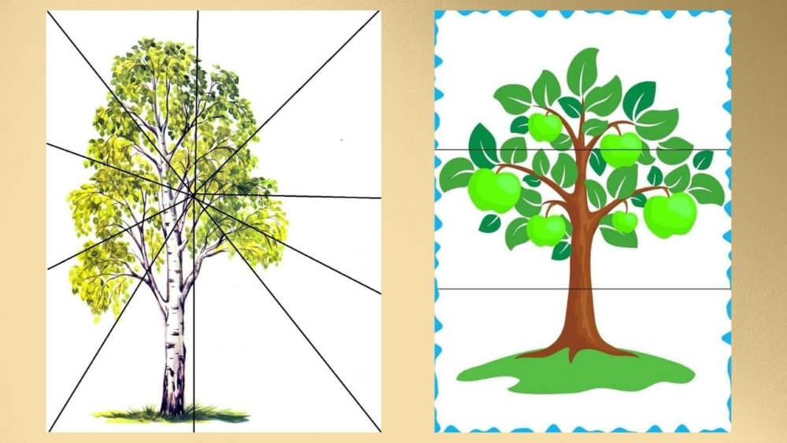 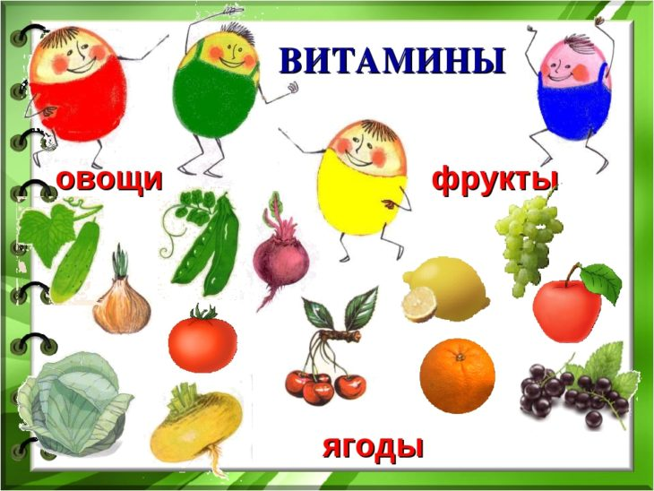

 

Приложение 8. «Овощи»

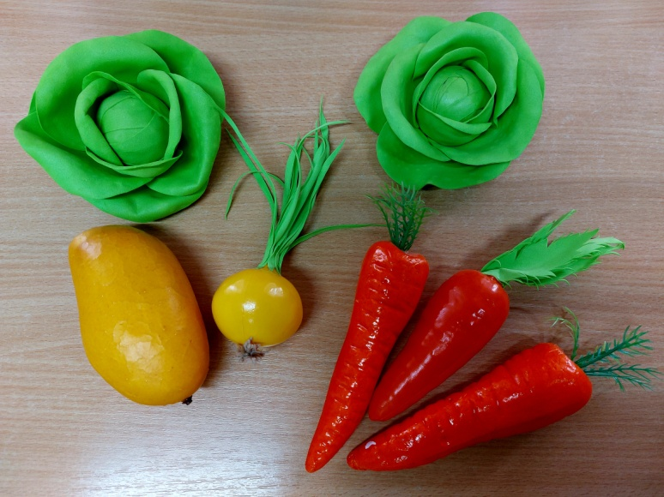

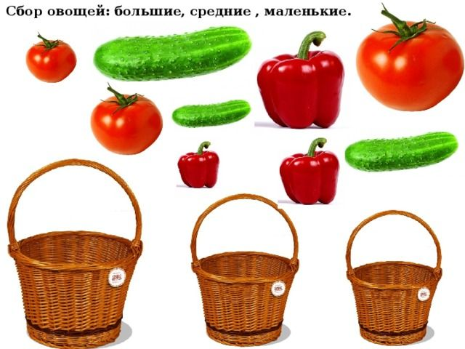

Приложение 9. «Гости из леса»

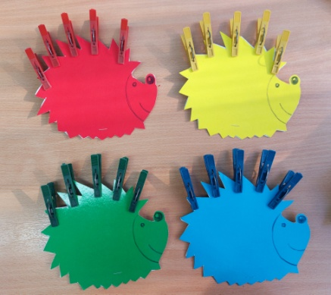 

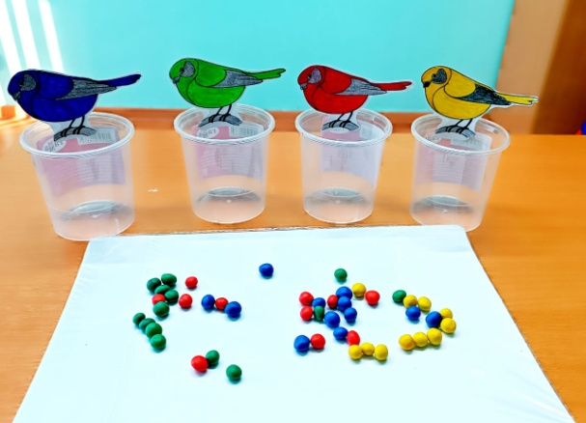 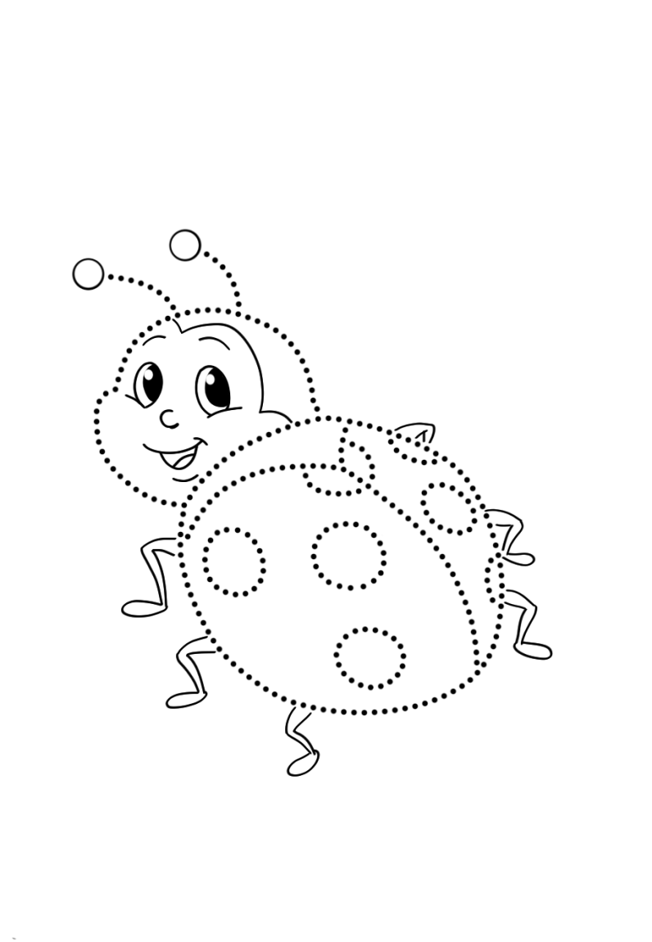

Приложение 10. «Путешествие в волшебный сад»

  

 

**Содержание:**

1. Введение 3

2. Конспекты комбинированных

коррекционно–развивающих занятий

Конспект №1. «Наши пальчики — наши волшебные помощники» (развитие мелкой моторики рук)................................................................................7

Конспект №2. «В цирке» (развитие мелкой моторики и координации движений рук)............................................................................................................12

Конспект №3. «Бабушка Забавушка» (развитие речи, моторное и сенсорное развитие)..................................................................................................16

Конспект №4. «Весна в лесу» (развитие моторики и координации движений, развитие сенсорного восприятия)...........................................................20

Конспект №5. «Времена года» (моторное и сенсорное развитие).............25

Конспект №6. «Солнечный цветок» (стимуляция речи, развитие памяти, мелкой моторики рук)...............................................................................................29

Конспект №7. «Фруктовый мир» (развитие моторики, сенсорное развитие, развитие речи)......................................................................................33

Конспект №8. «Овощи» (развитие мелкой моторики и сенсорного восприятия)..........................................................................................................38

# Конспект №9 «Гости из леса» (развитие речи, развитие мелкой моторики рук, сенсорное развитие)....................................................................................41

Конспект №10 «Путешествие в волшебный сад» (развитие мелкой моторики, речи, сенсорное развитие).....................................................................44

3. Заключение 48

4. Литература 49

5. Приложение 50

**Конспекты комбинированных коррекционно- развивающих занятий в условиях МСУ по развитию мелкой моторики у детей с множественными нарушениями в развитии**

Методическое пособие для воспитателей и учителей-дефектологов по работе с детьми,

имеющими множественные нарушения развития

Петропавловск

2023 г.